Informe Índice

- Sesiones 2022.
Sesión Extraordinaria 02- Septiembre.-2022
Sesión Solemne 14- Septiembre -2022
Sesión Solemne 15 – Septiembre – 2022
Sesión Ordinaria 27 - Octubre - 2022
Sesión Ordinaria 30 - noviembre - 2022
Sesión Ordinaria 16 - Diciembre - 2022

- Sesiones 2023.
Sesión Ordinaria 27 - enero – 2023
Sesión Extraordinaria 16 - febrero - 2023
Sesión Ordinaria 24 - febrero - 2023
Sesión Solemne 24 - febrero - 2023
Sesión Extraordinaria 27 - marzo- 2023
Sesión Extraordinaria 30 - Marzo - 20223
Sesión Solemne 28 - abril -2023
Sesión Ordinaria 28 - abril - 2023
Sesión Ordinaria 26 – mayo - 2023
Sesión Extraordinaria 09 – junio - 2023
Sesión Ordinaria 30 – junio - 2023
Sesión Ordinaria 14 – julio - 2023
Sesión Extraordinaria 18 - julio 2023
Sesión Extraordinaria 08 -agosto- 2023
Sesión Ordinaria 11- agosto – 2023.
Sesión Extraordinaria 22 – agosto -2023

- Consejos, Comités y Otros Organismos

- Comité de las Fiestas Patronales 2022.
- Comité de las Fiestas Patrias 2023.
- Comité de Ciudades Hermanas de Tlajomulco de Zúñiga, Jal.
- Consejo Municipal para la Regulación de Predios Urbanos.

- Iniciativas

- Iniciativa con Carácter de Dictamen en el que se propone y autorice la Creación del Comité de fiestas patronales de la Inmaculada Concepción del 2022.

- Iniciativa con carácter de Dictamen en el que se propone la Modificación del Comité de Fiestas Patronales de la Inmaculada Concepción del 2022.

- Iniciativa con Carácter de Dictamen mediante el cual se propone y se autorice la adquisición de dos roscas de Reyes una de 100 mtrs. y otra de 80 mtr. Una para Cabecera Municipal y otra para el Centro Multidisciplinario del Valle.

- Iniciativa con Carácter de Dictamen mediante el cual se propone y se autorice a llevarse a cabo la conmemoración del 50 aniversario de la creación del Escudo de Armas de Tlajomulco de Zúñiga.

- Iniciativa con Carácter de Dictamen mediante la cual se propone que el Ayuntamiento de Tlajomulco de Zúñiga, Jalisco apruebe y autorice el Decreto por el que se Expide la Ratificación de Lealtad de Estado Libre y Soberano de Jalisco, con Rango de Bando Solemne.

- Iniciativa con carácter de Dictamen mediante la cual se propone que el Ayuntamiento Constitucional del Municipio de Tlajomulco de Zúñiga, Jalisco, apruebe y autorice darle difusión a nuestro Himno del Estado de Jalisco en las escuelas de educación básica del Municipio.
- Iniciativa con Carácter de Dictamen mediante el cual el Ayuntamiento de Tlajomulco de Zúñiga, Jalisco, apruebe y autorice la Creación del Comité de Fiestas Patrias Tlajomulco 2023.

- Iniciativa con Carácter de Dictamen mediante el cual el Ayuntamiento de Tlajomulco de Zúñiga, Jal., aprueba y autoriza la ejecución de obra pública para la rehabilitación y equipamiento del edificio de la Antigua Presidencia de este Municipio, con recursos del “Fondo de Espacios de Paz”, hasta por la cantidad $2´500,000.00 (dos millones quinientos mil pesos 00/100 moneda nacional), con el fin de poner en funcionamiento la Sala de Ex presidentes, conforme al anexo que se acompaña al presente punto de acuerdo, elaborado por la dirección de corresponsabilidad social, que forma parte integrante del mismo para efectos administrativos, legales y de comprobación del ejercicio de gasto público a que haya lugar.

- Atención Ciudadana.

Como parte del Ayuntamiento como servidor Público tenemos las obligación de atender, ayudar y orientar a los ciudadanos en las diferentes necesidades, atención en reportes, ayuda a solicitar descuentos de multas y recargos en pagos de agua, predial y orientar en cualquier trámite que requiera

SESIONES DE AYUNTAMIENTO:

Cumplimentando lo mandatado en el artículo 44 fracción XIII del Reglamento del Ayuntamiento del Municipio de Tlajomulco de Zúñiga, Jalisco hago entrega a este Ayuntamiento de mi segundo informe de actividades realizadas en mi calidad de Regidor durante el periodo comprendido del 01 de septiembre de 2022 al 30 de agosto de 2023. El presente informe permite recapitular de manera general las actividades realizadas en el ejercicio las funciones que me fueron conferidas en mi carácter de Regidor en el periodo antes mencionado y da cuenta de las siguientes actividades.

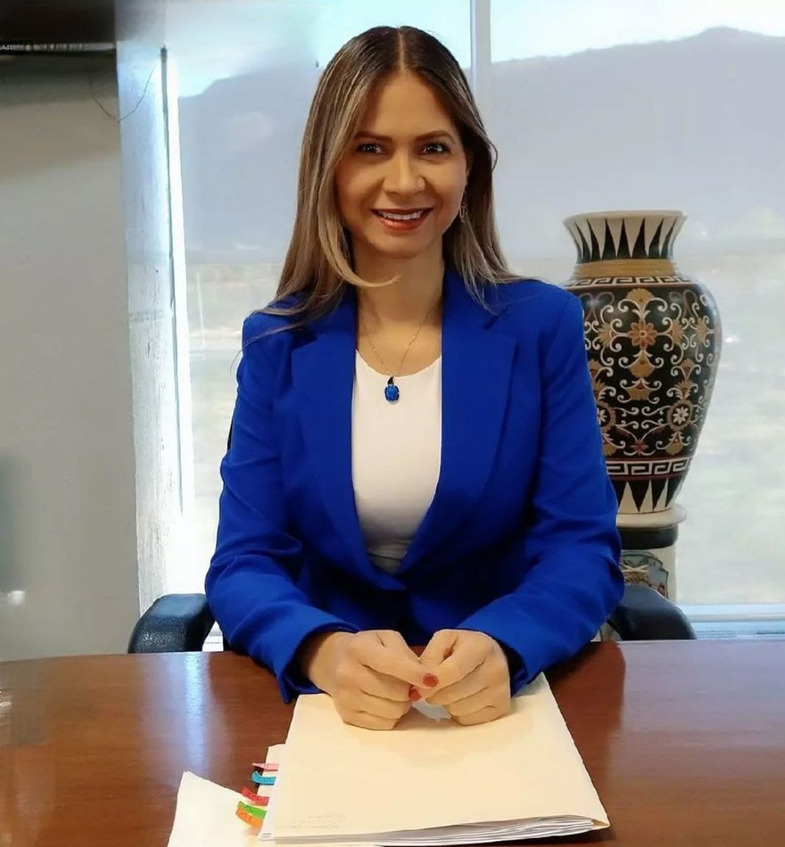

SESIÓN EXTRAORDINARIA 02- SEPTIEMBRE 2022.
ASISTENCIA.
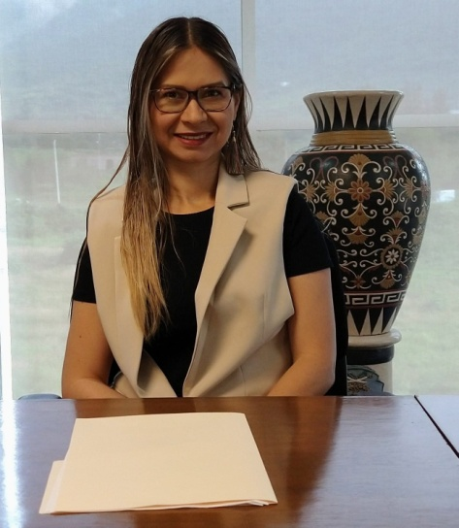
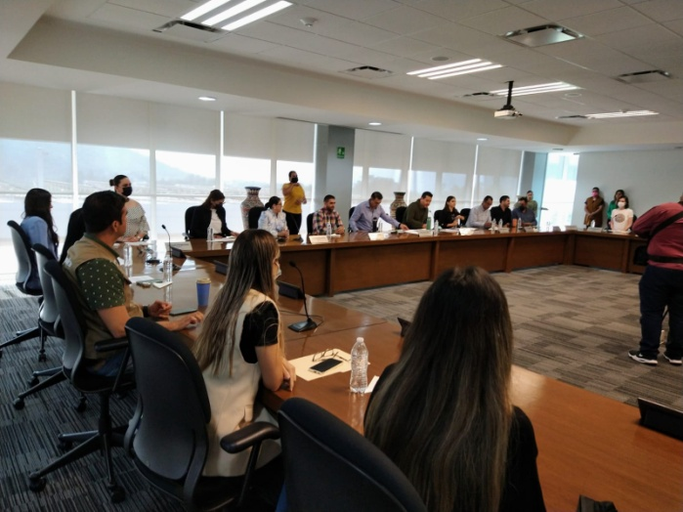

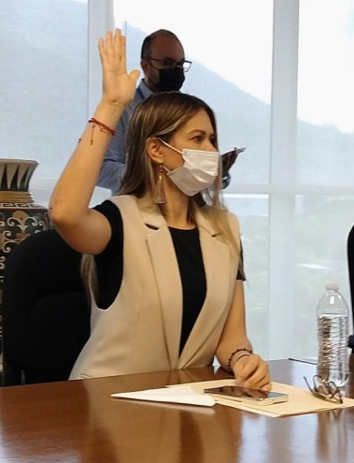
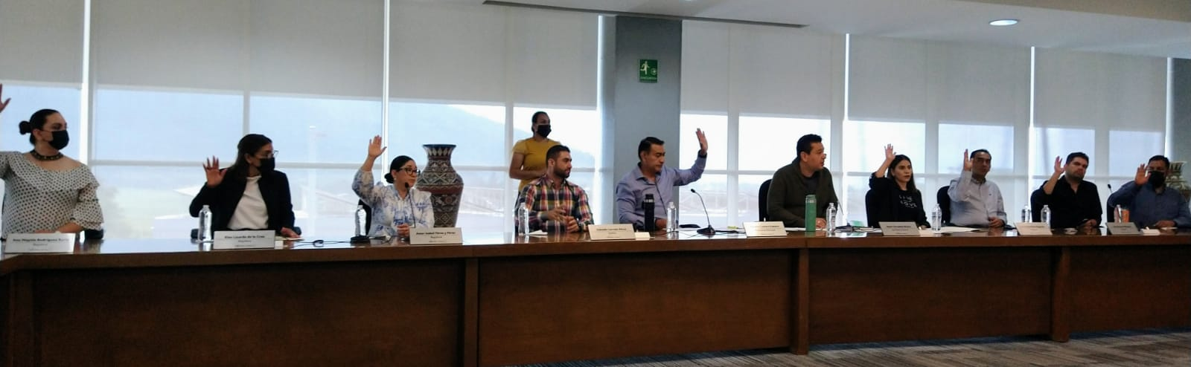

SESIÓN SOLEMNE 14- SEPTIEMBRE - 2022.
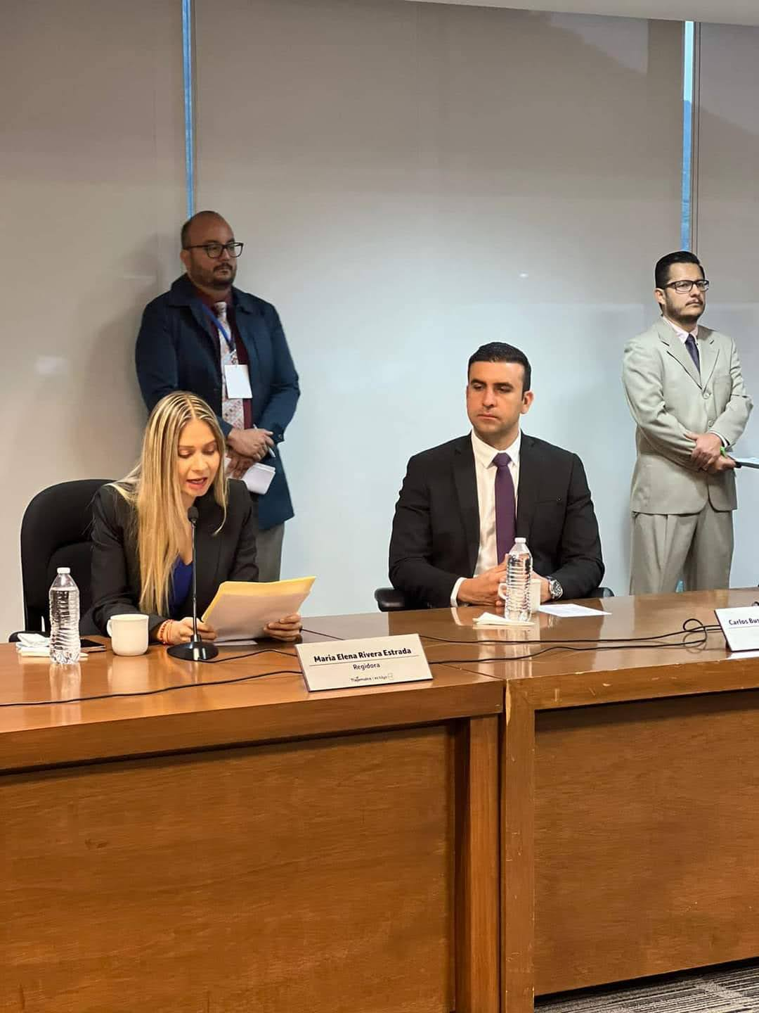

- ASISTENCIA.

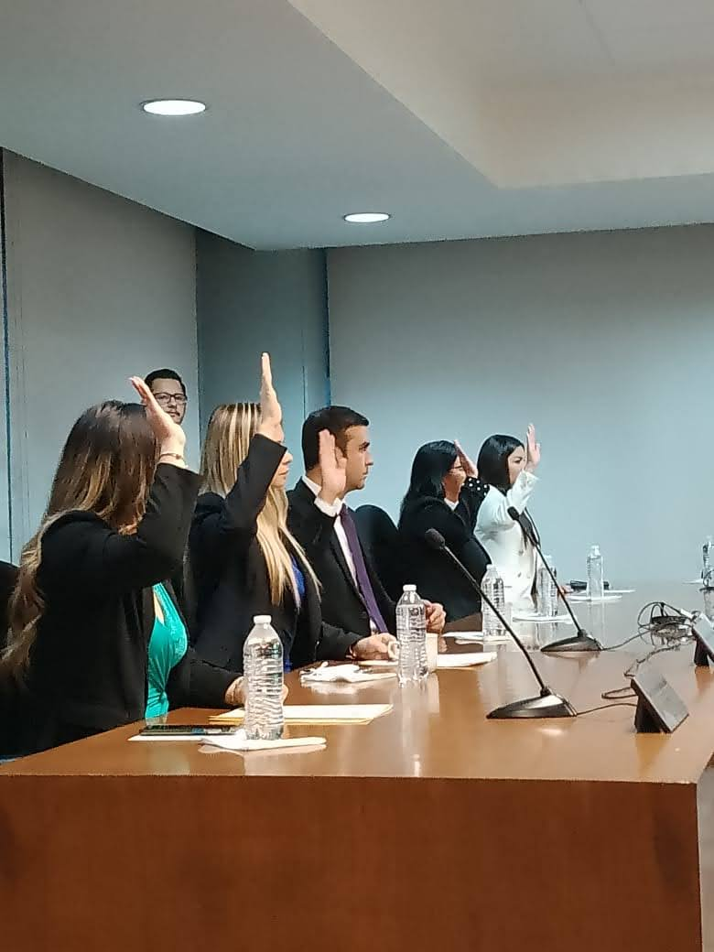

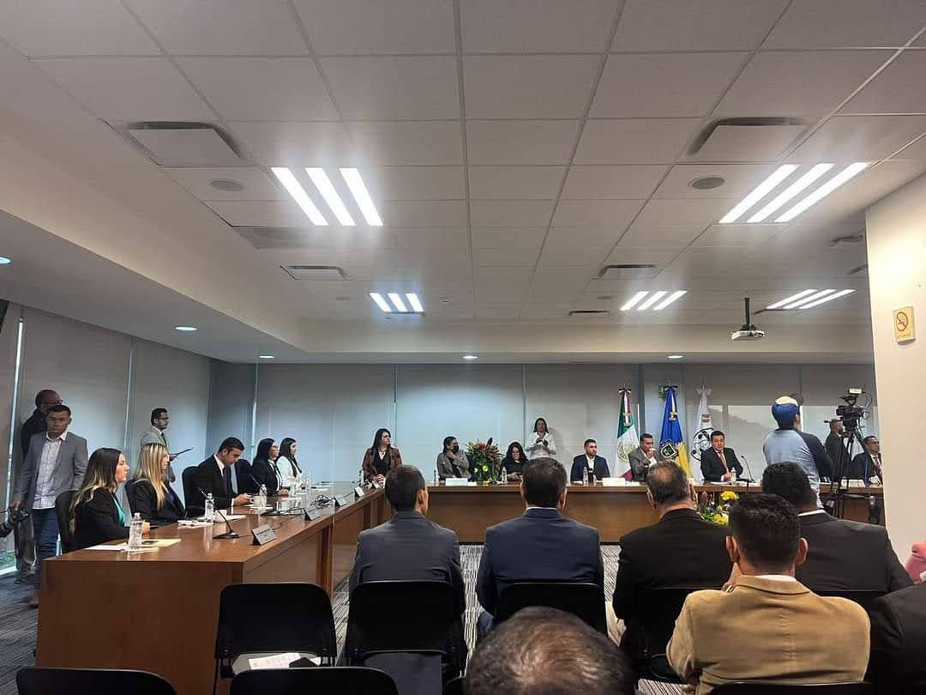

SESIÓN SOLEMNE 15- SEPTIEMBRE - 2022.
- ASISTENCIA.
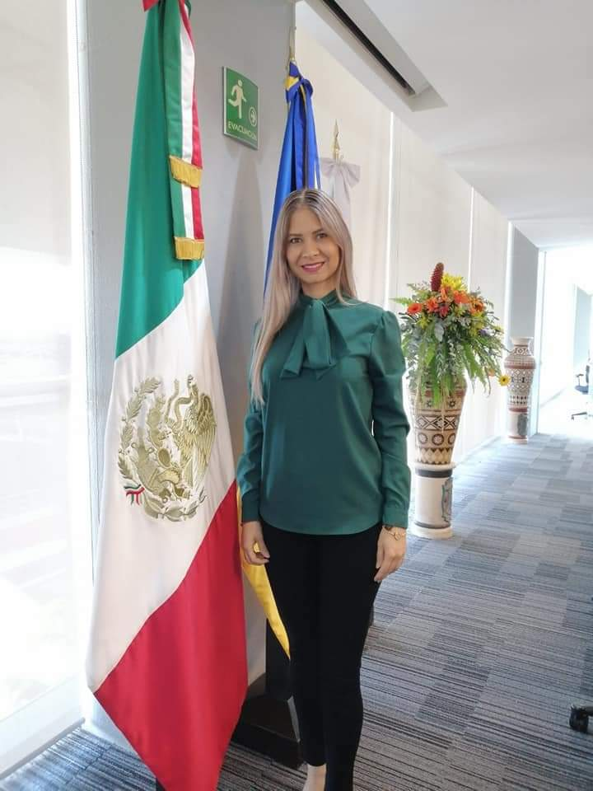
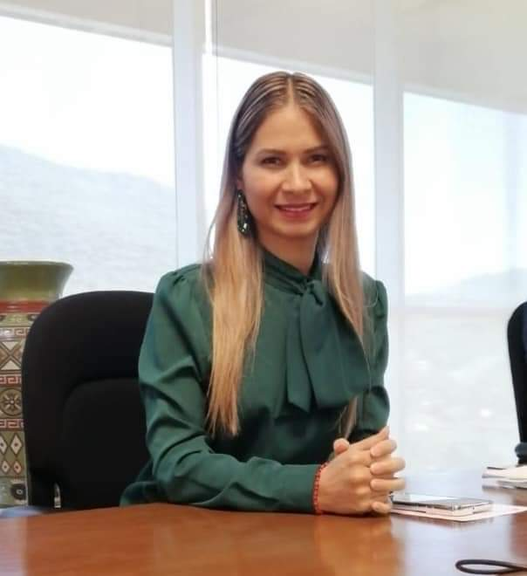

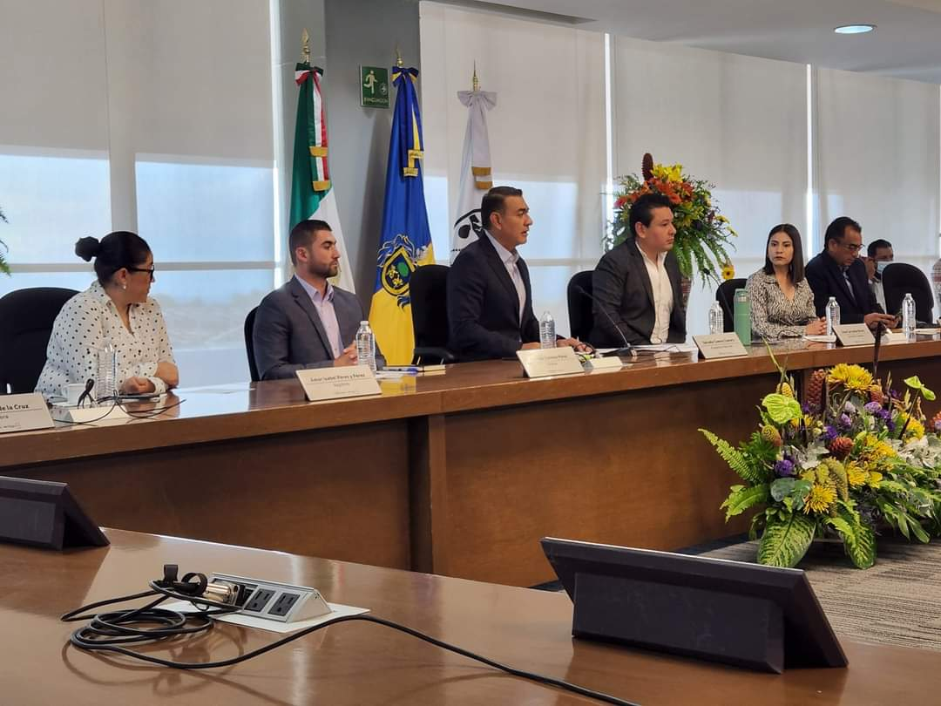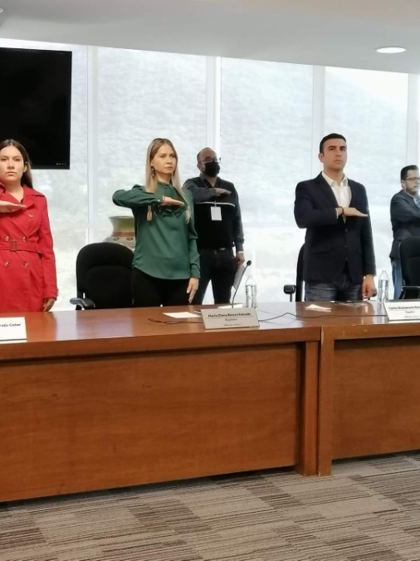

SESIÓN ORDINARIA 02- OCTUBRE-2022.
- ASISTENCIA.
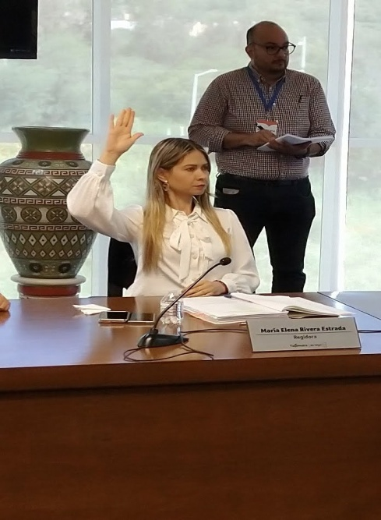

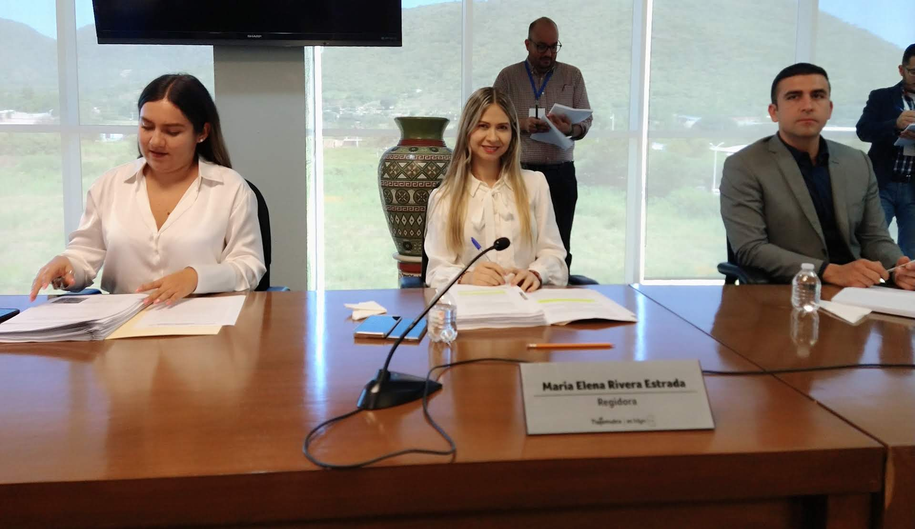

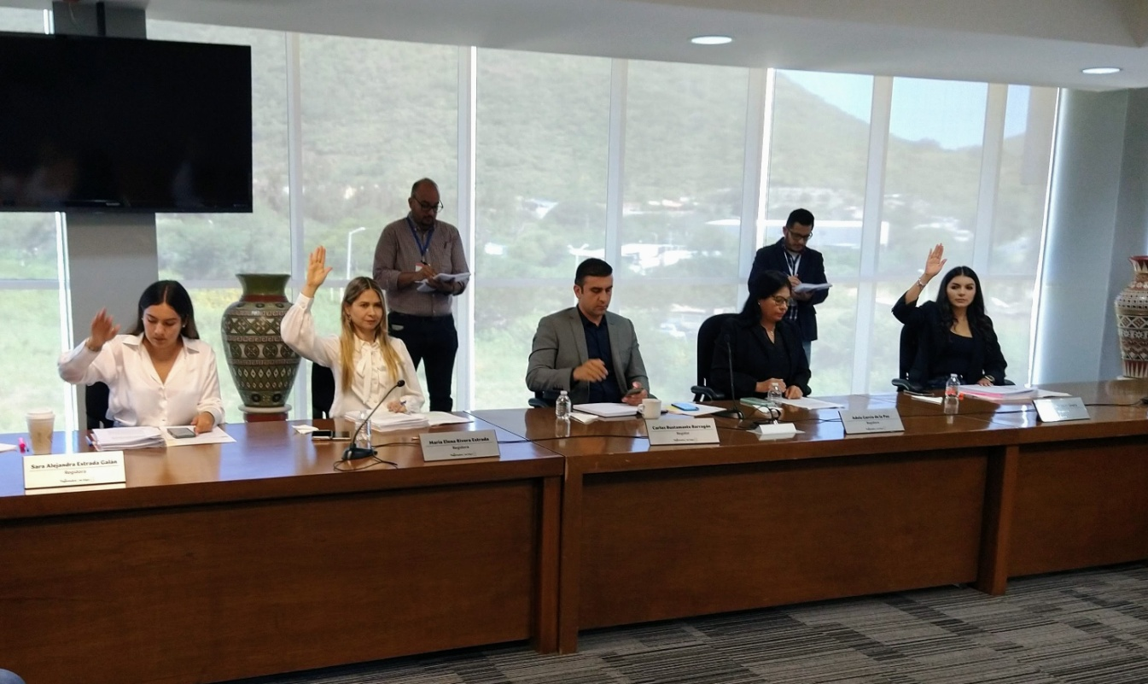

SESIÓN ORDINARIA DEL 27 DE OCTUBRE DEL 2022.
- ASISTENCIA.

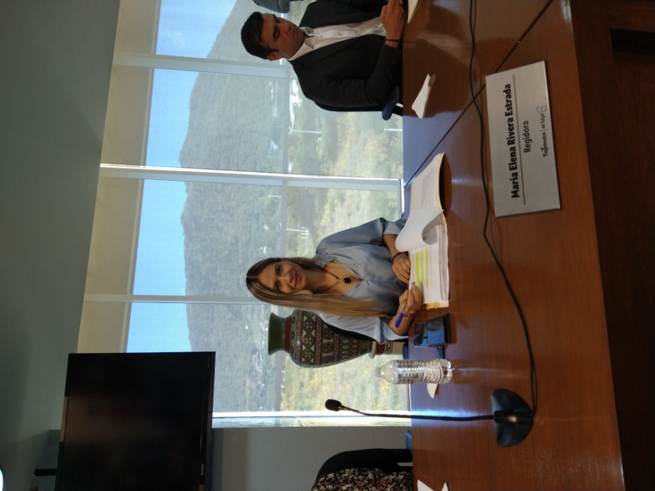
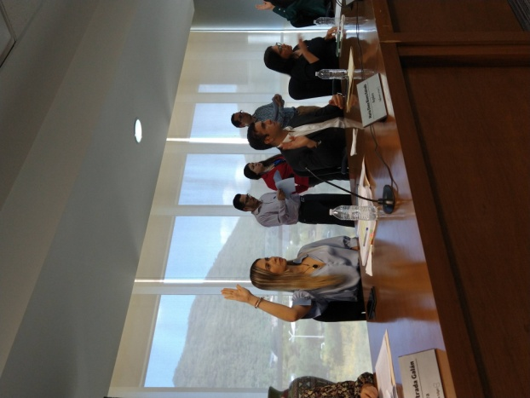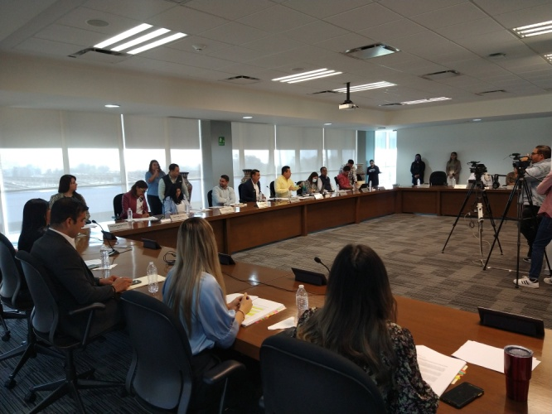

SESIÓN ORDINARIA DEL 30 DE NOVIEMBRE 2022.
- JUSTIFICACIÓN.

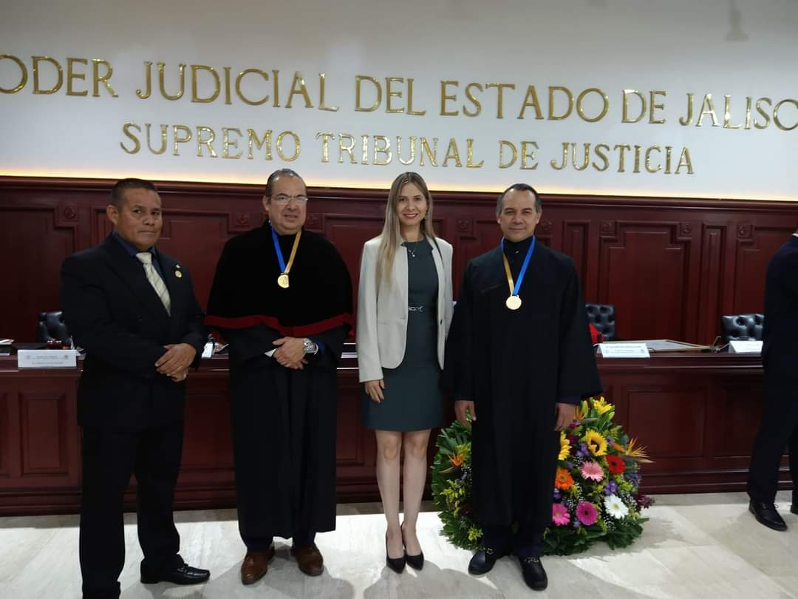

SESIÓN SOLEMENE DEL 12 DE DICIEMBRE 2022.
ASISTENCIA.
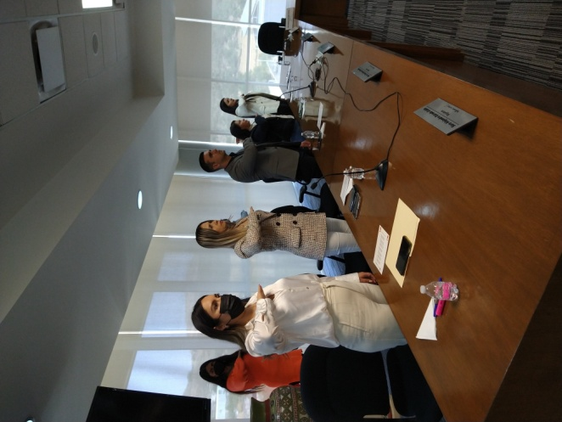

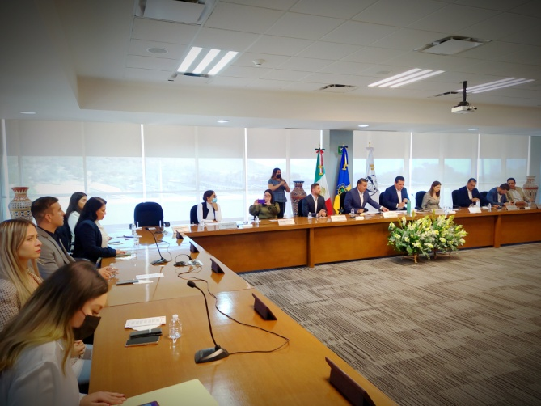

SESIÓN ORDINARIA DEL 16 DE DICIEMBRE 2022.
ASISTENCIA.

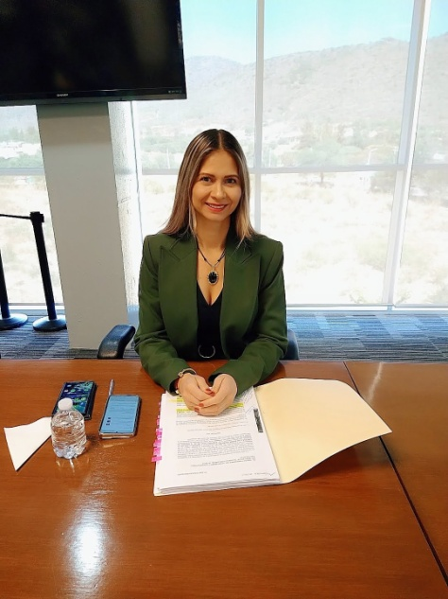

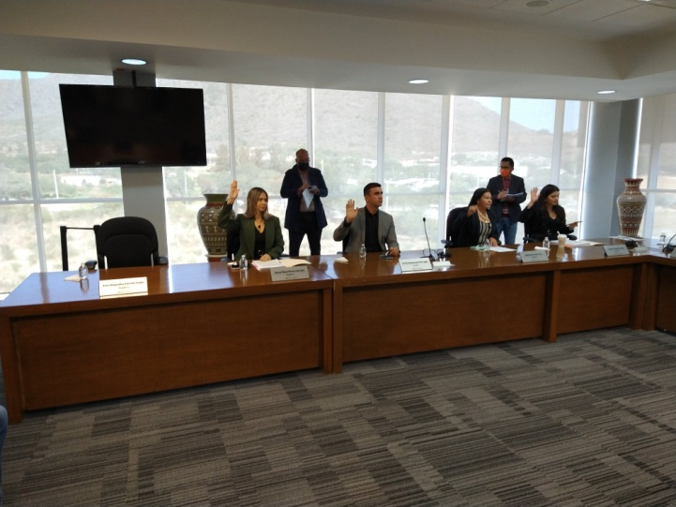
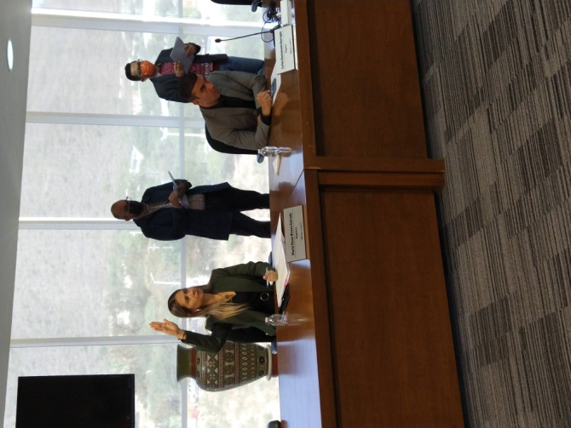

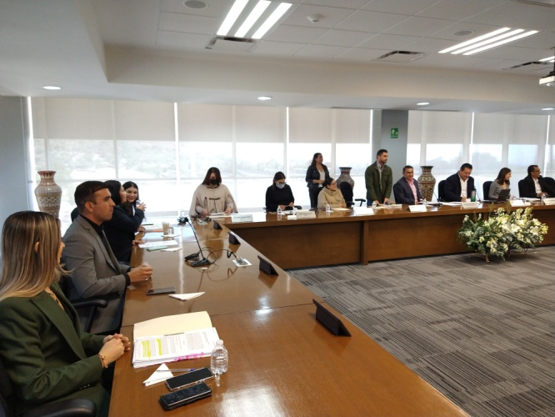

SESIÓN ORDINARIA DEL 27 DE

ENERO 2023
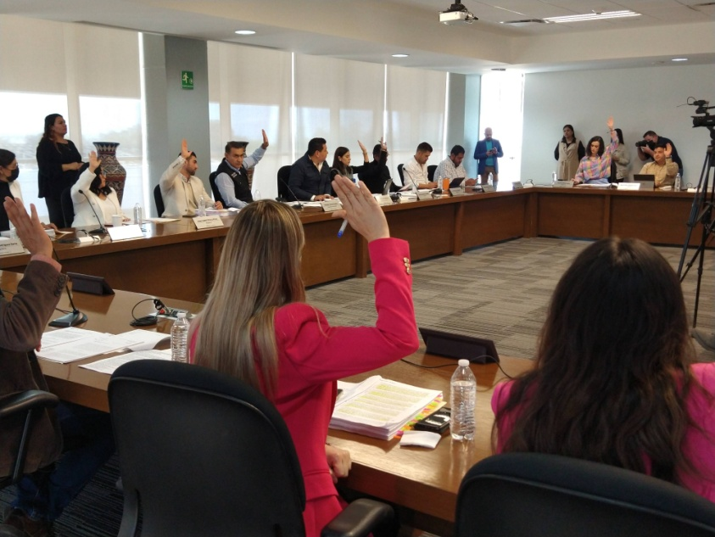
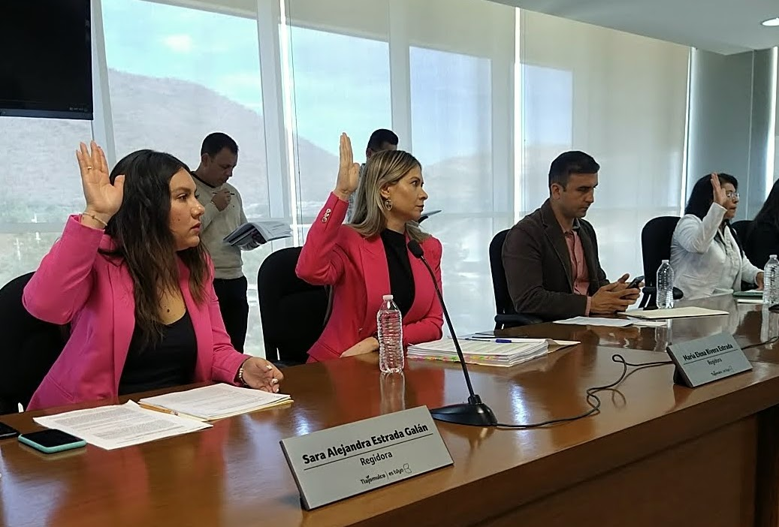
- ASISTENCIA.

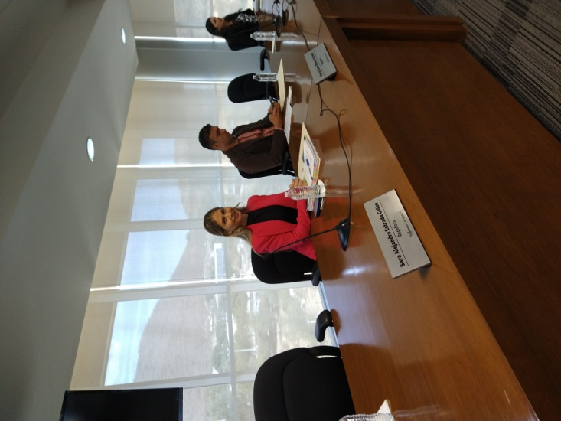

SESIÓN EXTRAORDINARIA DEL 16 DE

FEBRERO 2023.
- ASISTENCIA.
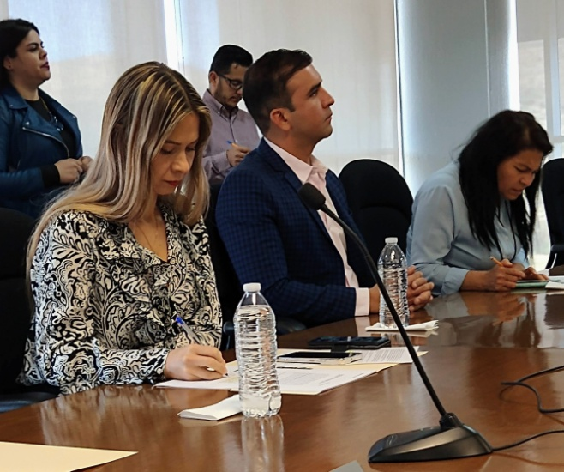
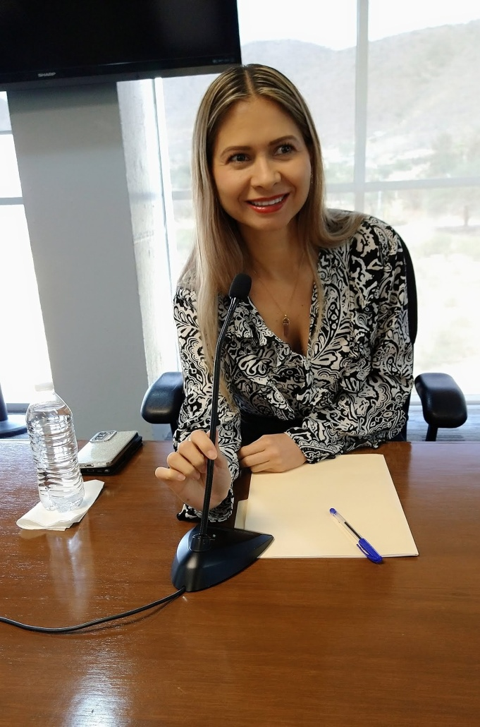
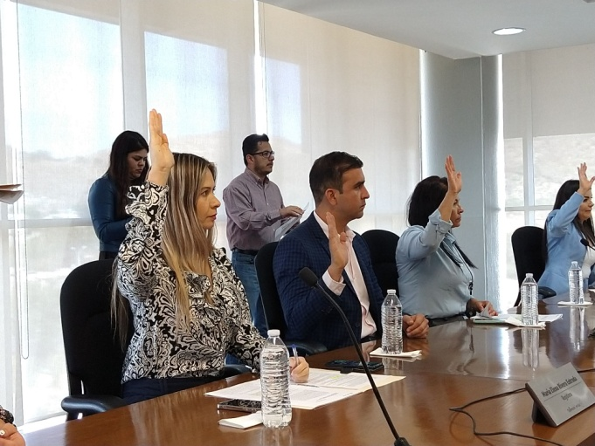

SESIÓN ORDINARIA DEL 30 DE

MARZO 2023.
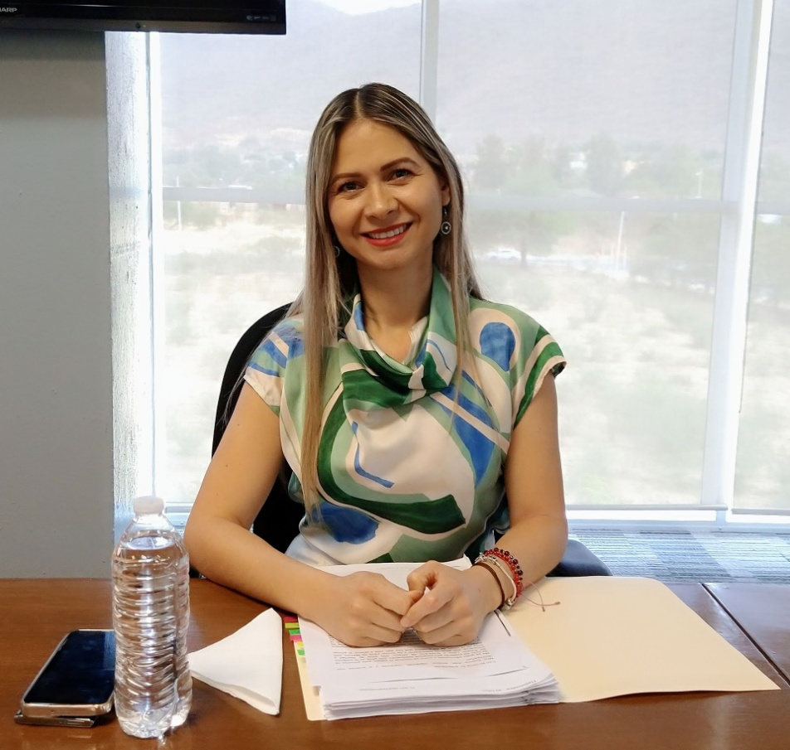
- ASISTENCIA.
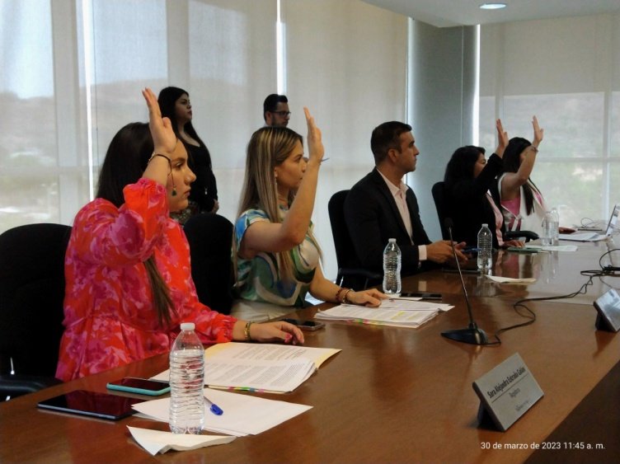
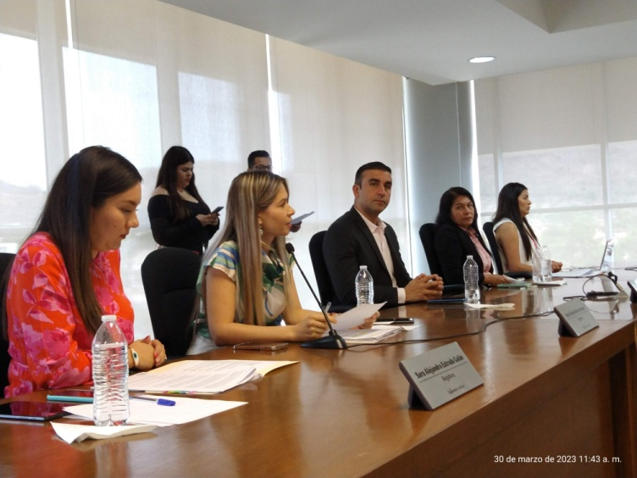

SESIÓN ORDINARIA -DEL 28 DE

ABRIL 2023.
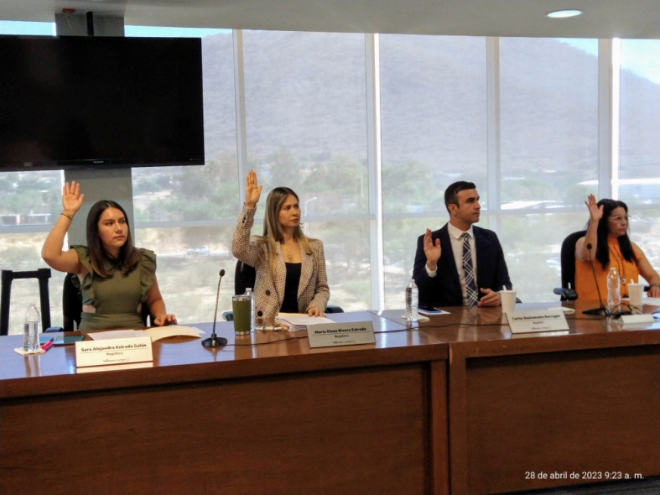
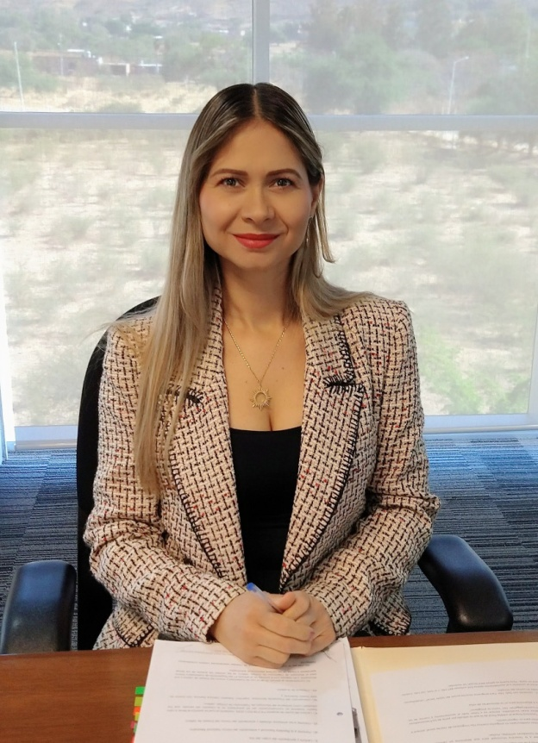

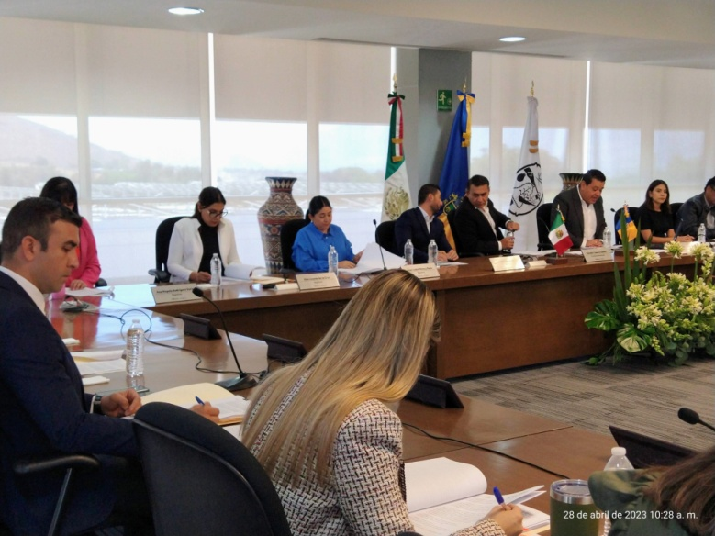

SESIÓN SOLEMNE

28 DE ABRIL 2023

ASISTENCIA

SESIÓN ORDINARIA DEL 26 DE

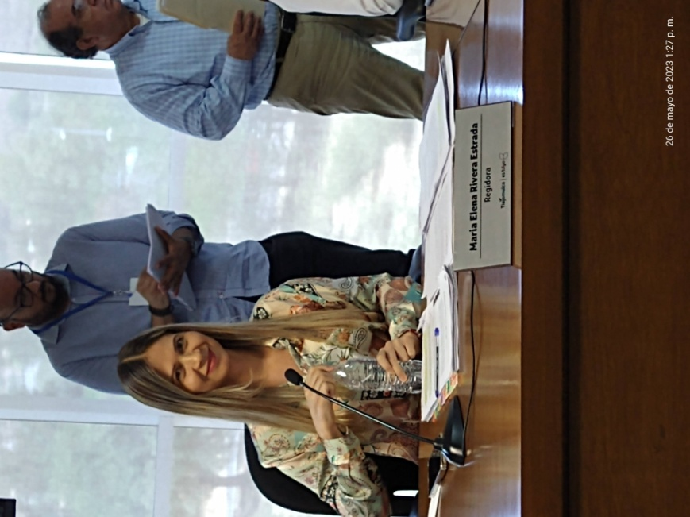
MAYO 2023.
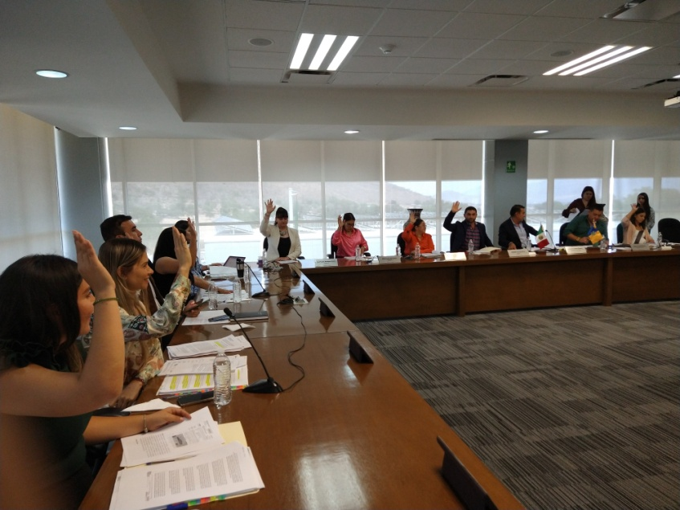
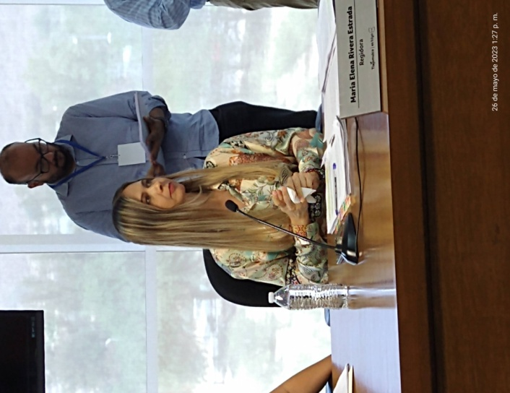
- ASISTENCIA

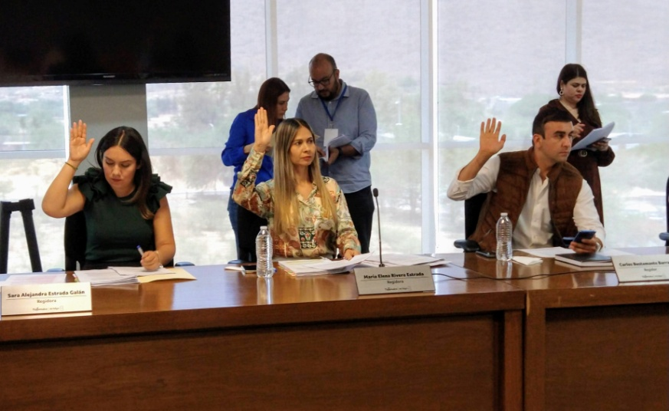

SESIÓN EXTRAORDINARIA DEL 09 DE

JUNIO 2023.
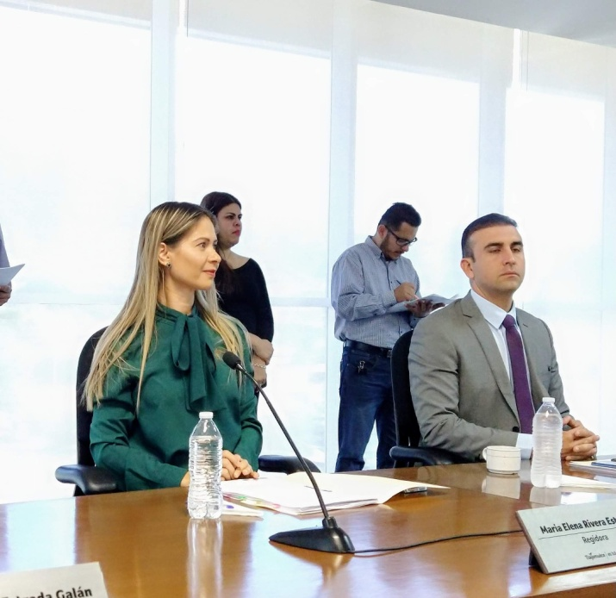
ASISTENCIA

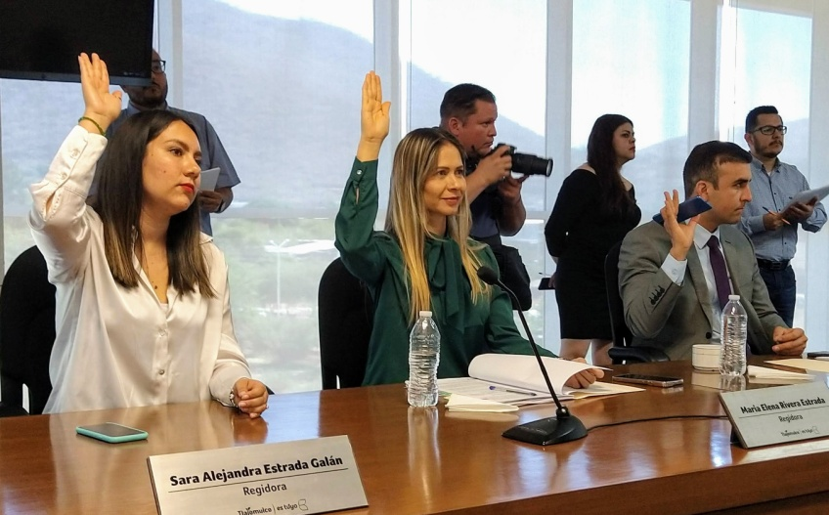

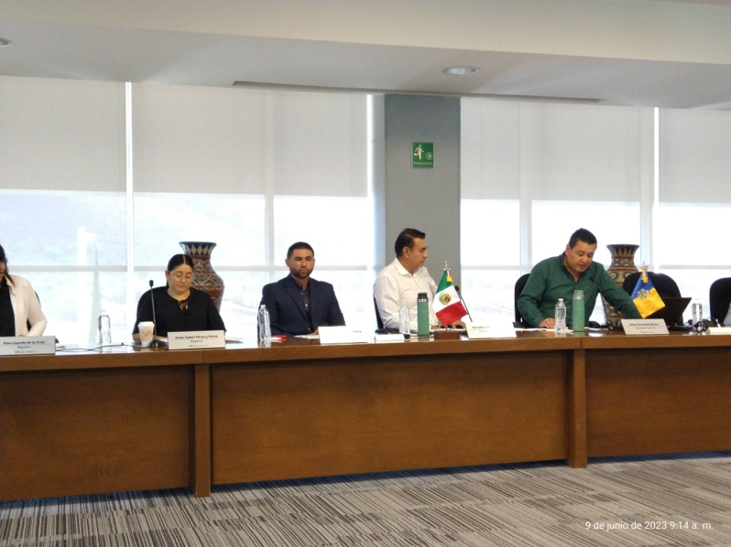

SESIÓN ORDINARIA DEL 30 DE

JUNIO 2023.
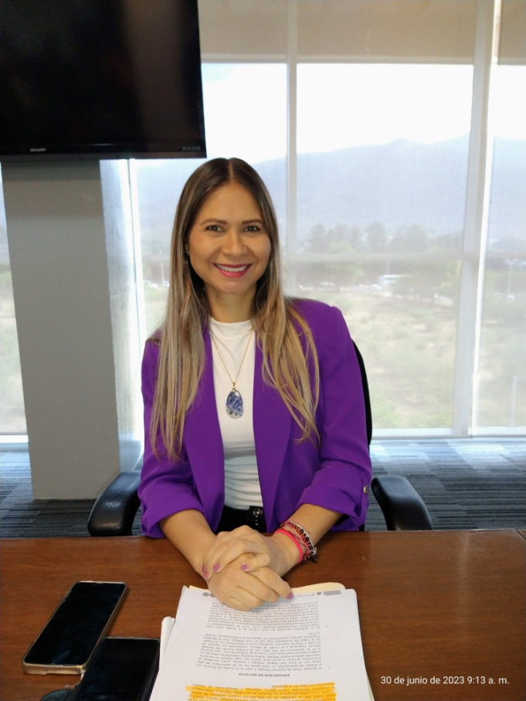
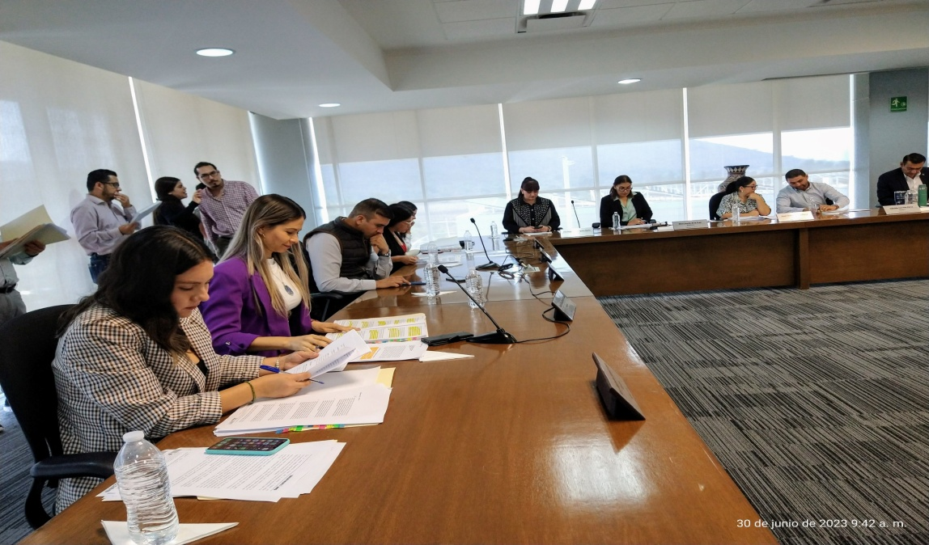
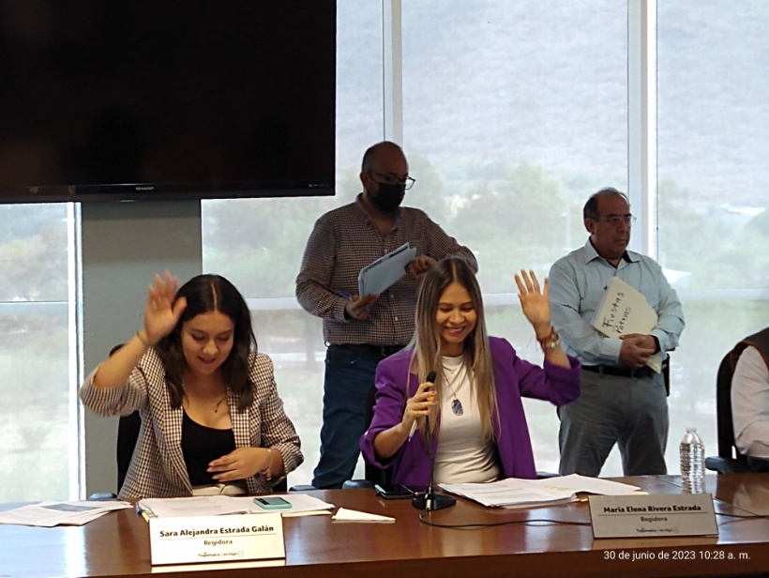
ASISTENCIA

SESIÓN ORDINARIA DEL 14 DE

JULIO 2023.
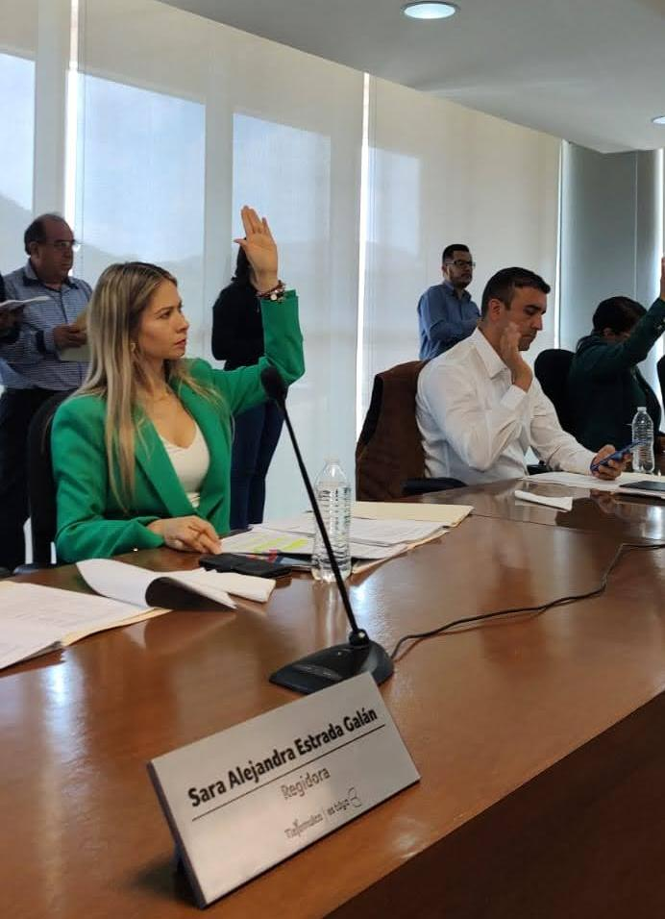

ASISTENCIA.

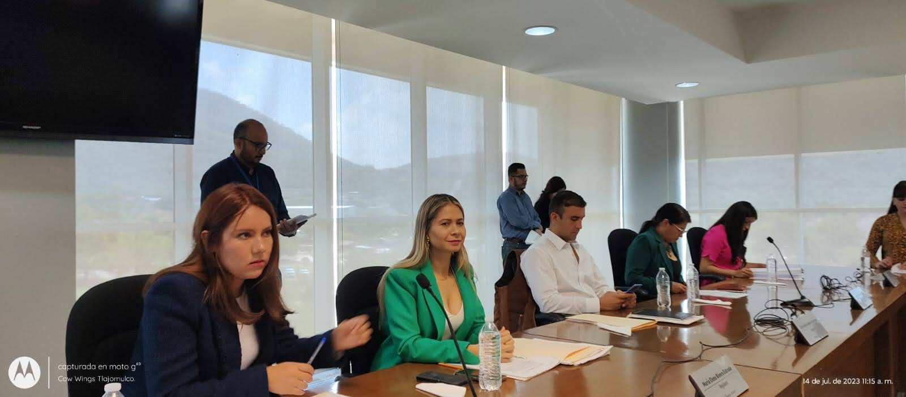

SESIÓN ORDINARIA DEL 18 DE

JULIO 2023.

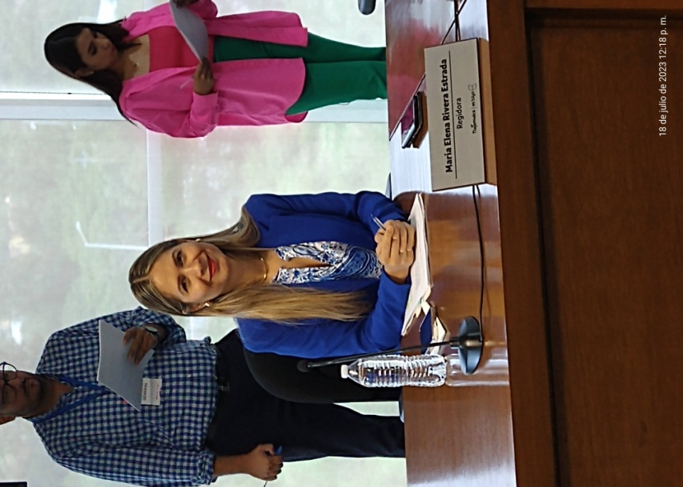
- ASISTENCIA.

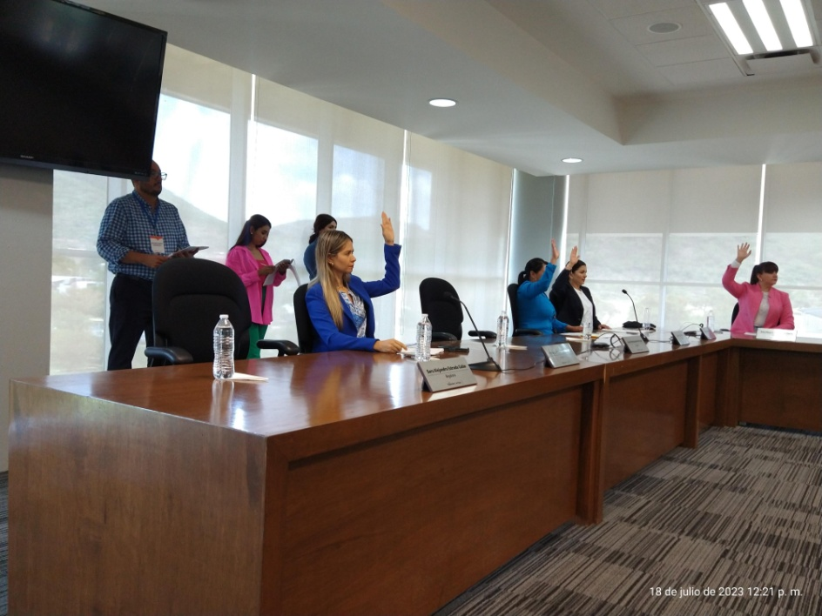

SESIÓN EXTRAORDINARIA DEL 8 DE

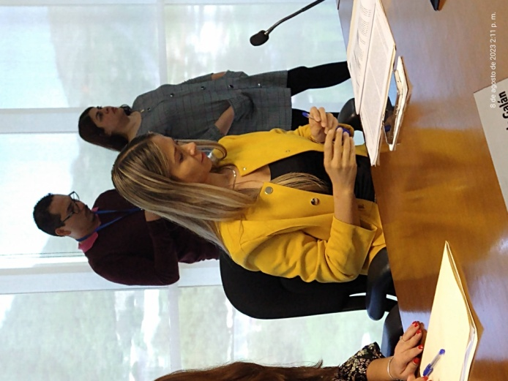
AGOSTO 2023.
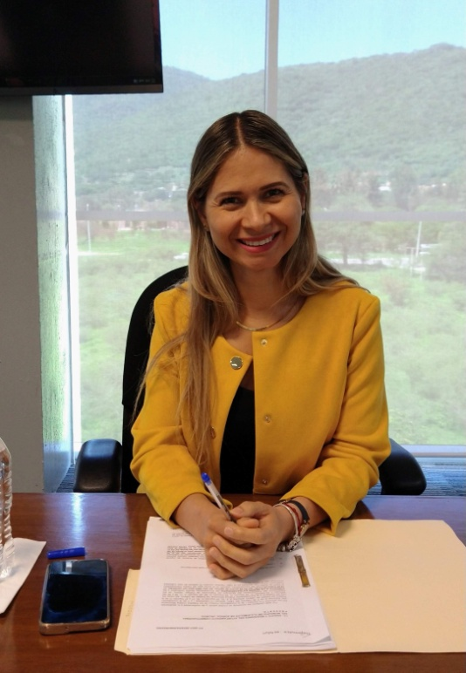
ASISTENCIA.

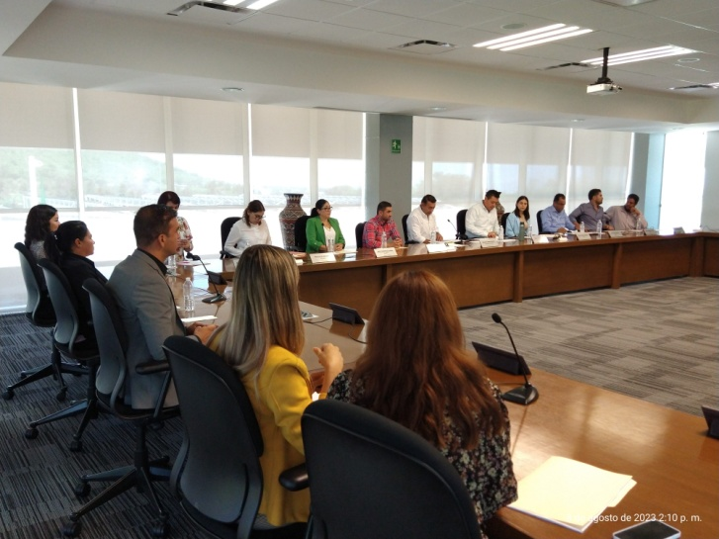
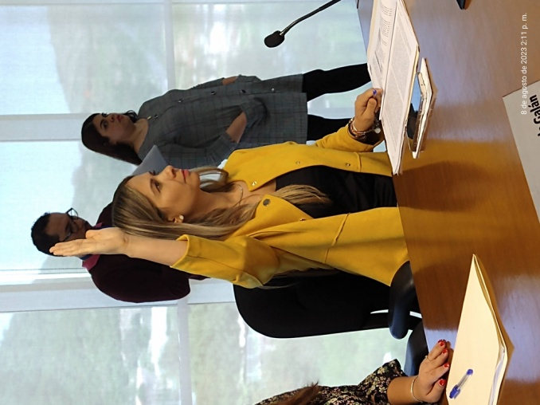

SESIÓN ORDINARIA DEL 11 DE

AGOSTO 2023.
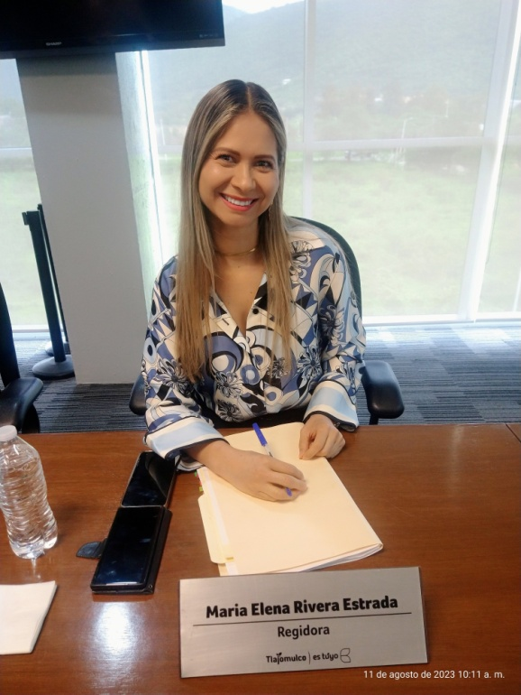
ASISTENCIA.

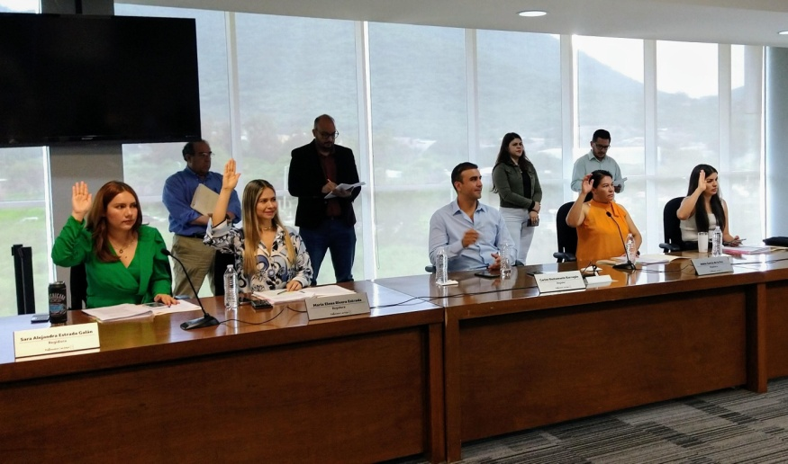

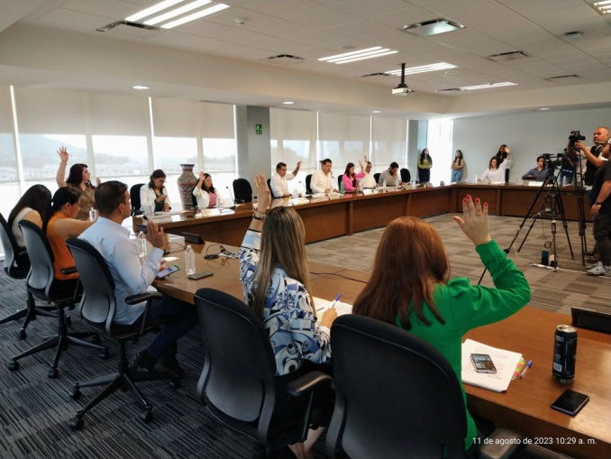

SESIÓN EXTRAORDINARIA DEL 22 DE

AGOSTO 2023.
ASISTENCIA.
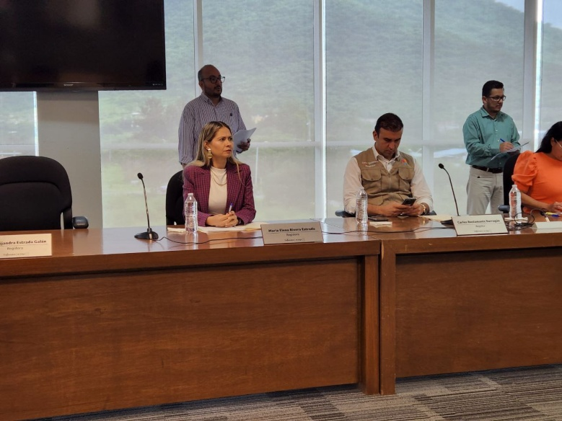

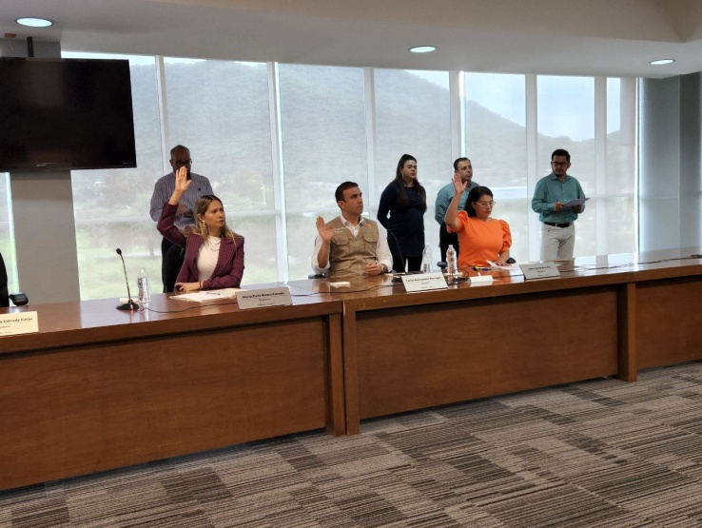
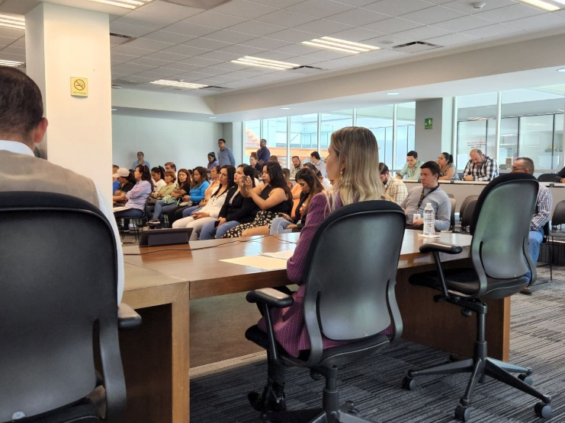

Consejos y Comités 2022-2023
Comité de fiestas Patronales 2022.
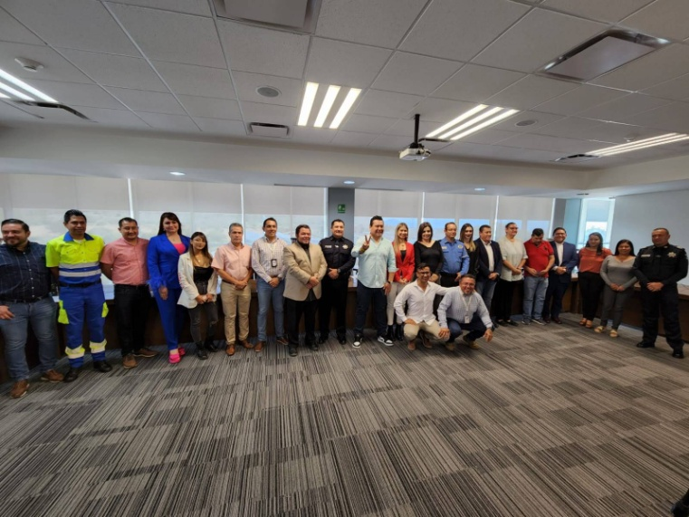
Como presidenta del Comité, se convoco a varias mesas de trabajo para la organización del día 5 de diciembre del 2022 que le corresponde al personal del Ayuntamiento en las fiestas patronales de la Inmaculada Concepción.
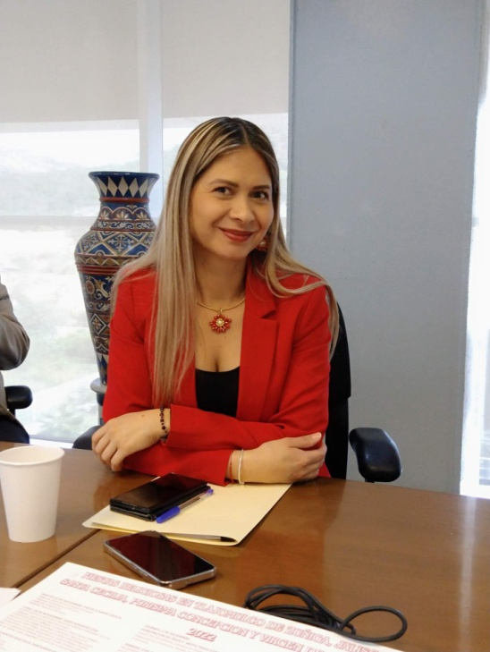

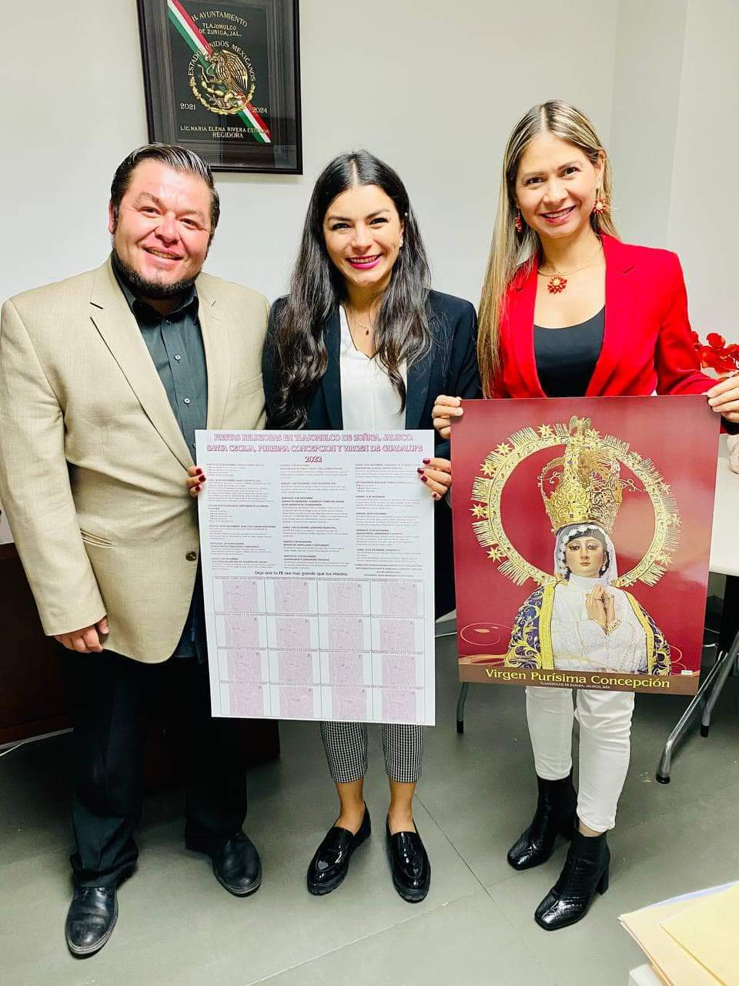

Comité de fiestas Patronales 2022.
Tradicionales mañanitas en los dos templos
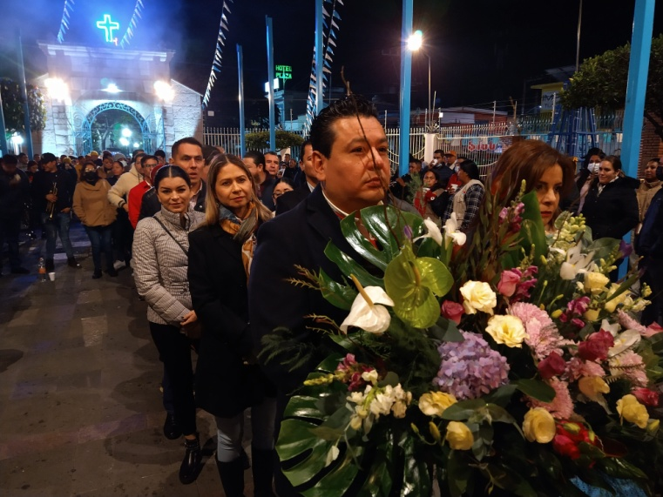

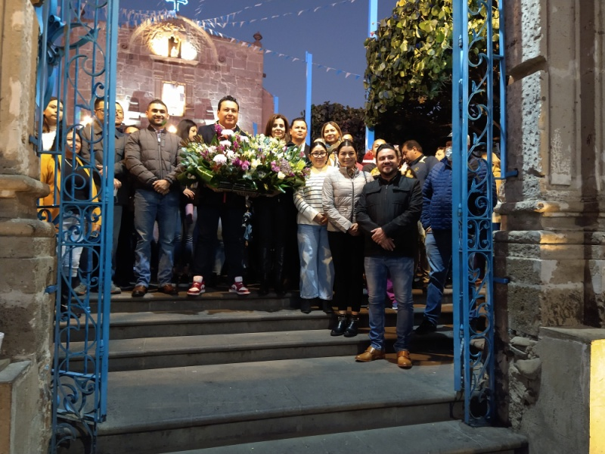
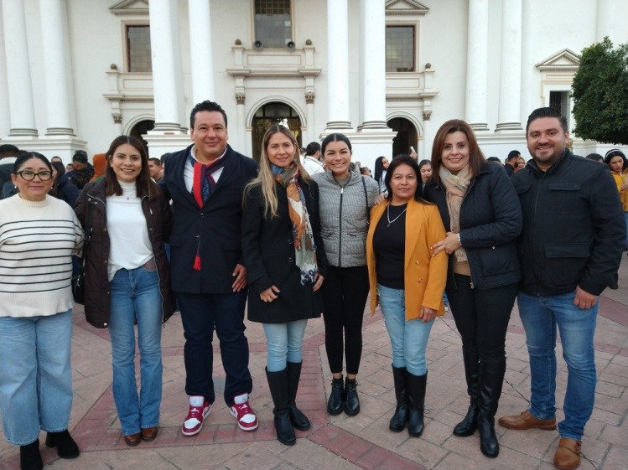

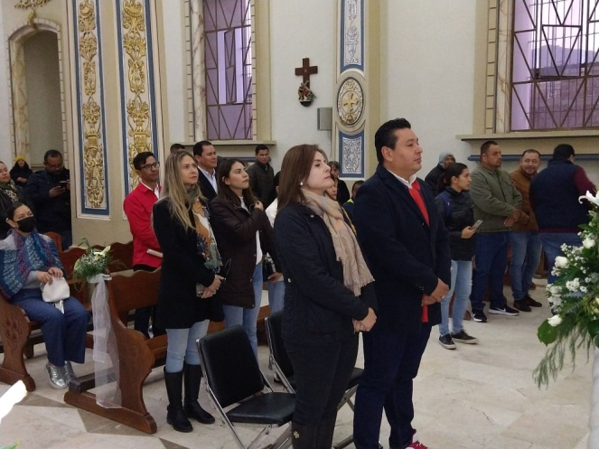

Comité de fiestas Patronales 2022.
Recorrido de los servidores públicos por las calles de Tlajomulco.
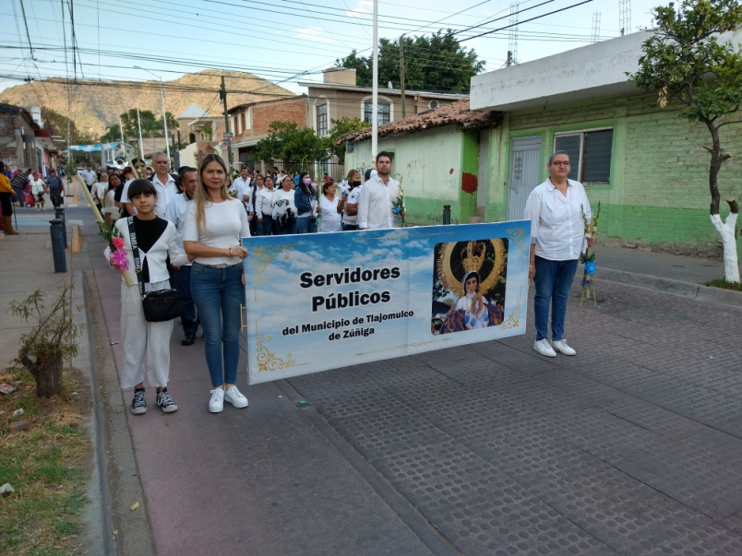

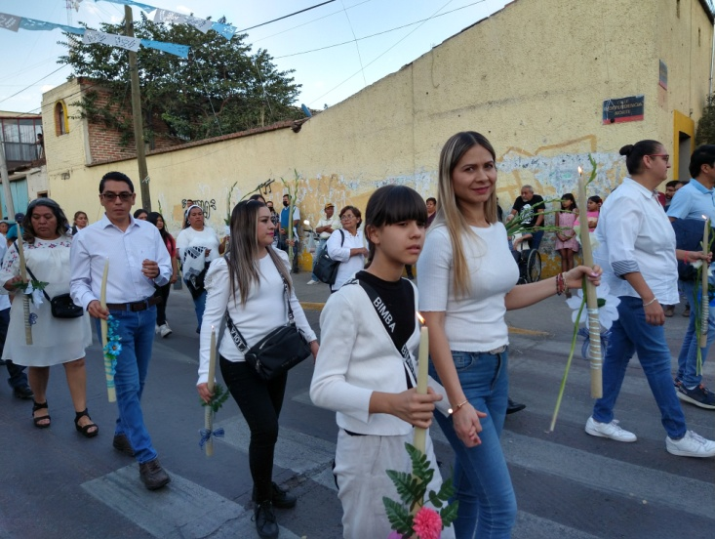
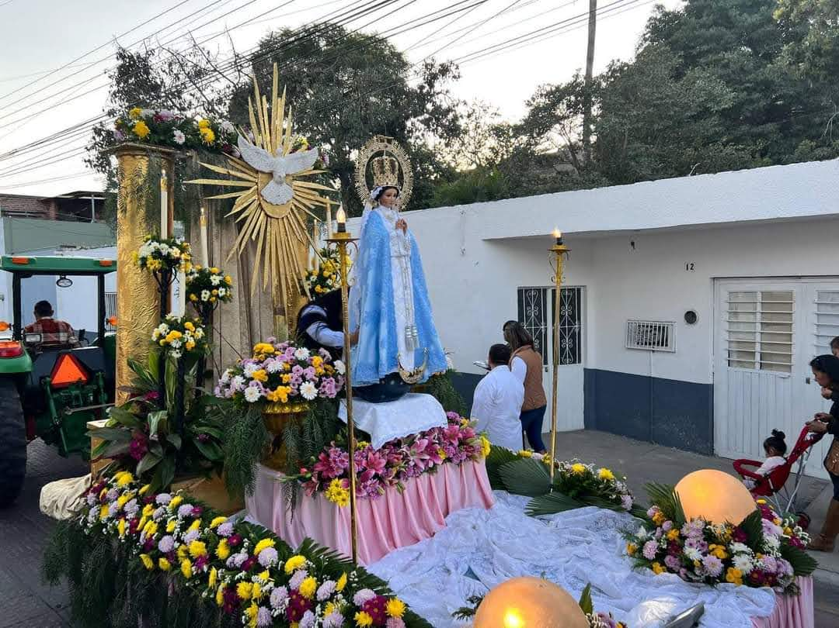

Comité de Ciudades Hermanas del Municipio de Tlajomulco de Zúñiga, Jalisco.
Aprobamos el hermanamiento el acuerdo de hermanamiento con la Ciudad de Irpin Oblast de Kiev de la República popular de Ucrania, con el objetivo de compartir intereses comunes en los campos del turismo, la cultura, la educación y la economía.
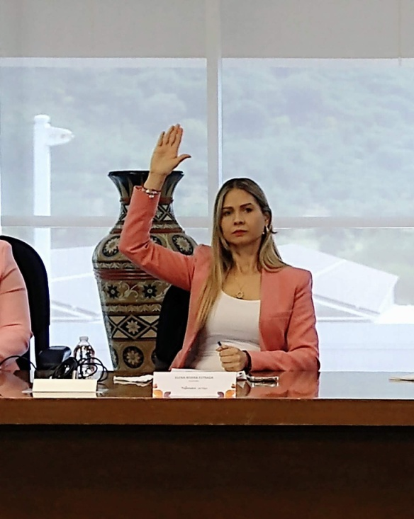
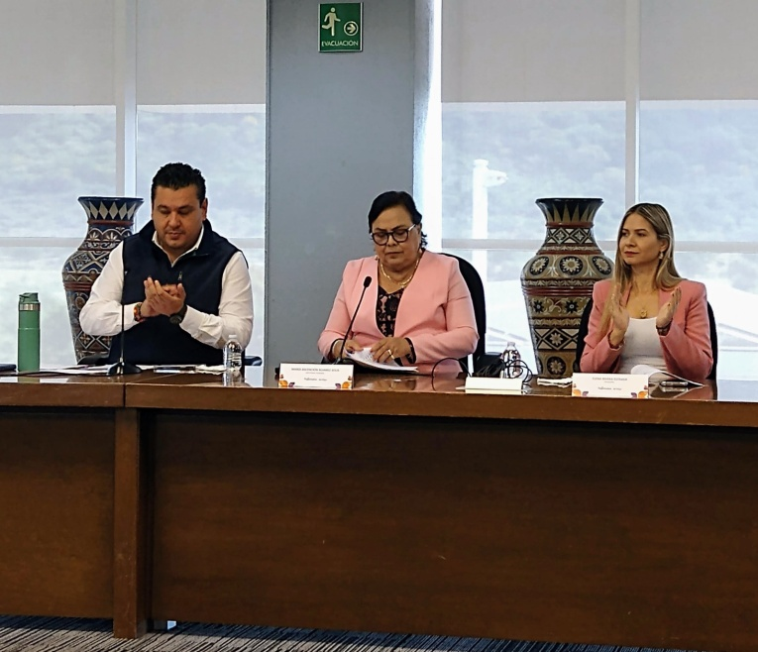

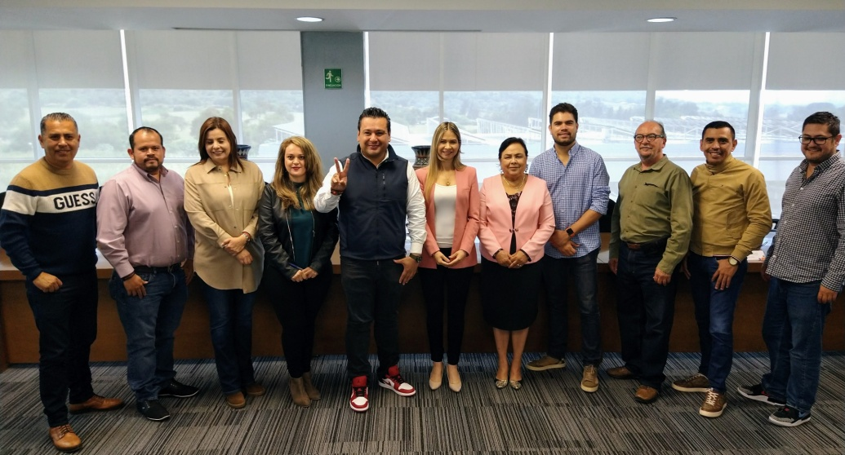
Comité de Fiestas Patrias 2023
Se instala el comité de fiestas patrias 2023 par la organización de los diferentes eventos en las delegaciones, agencias municipales, Chiva Barrio así como en cabecera Municipal.

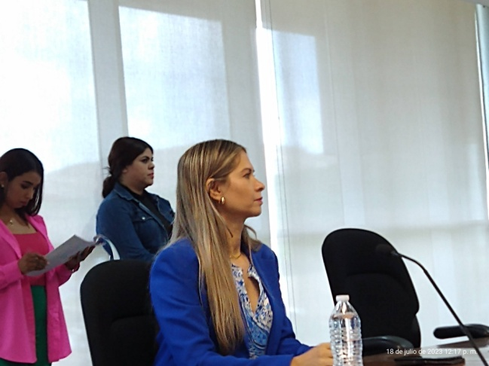
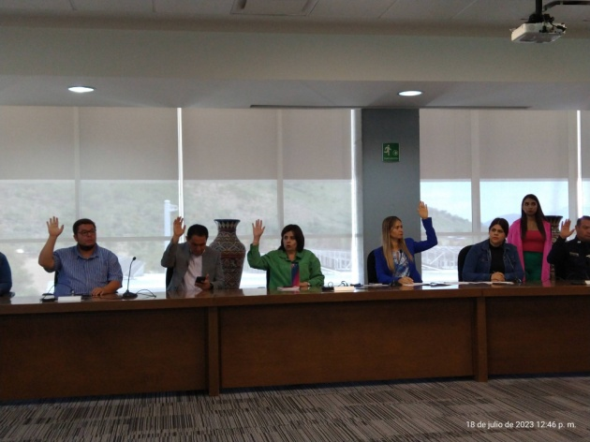

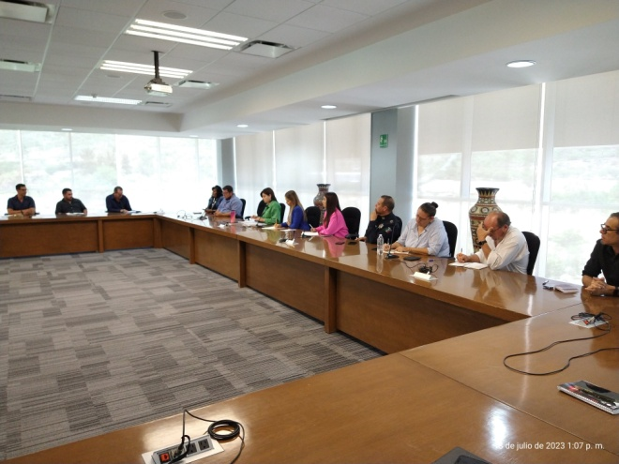
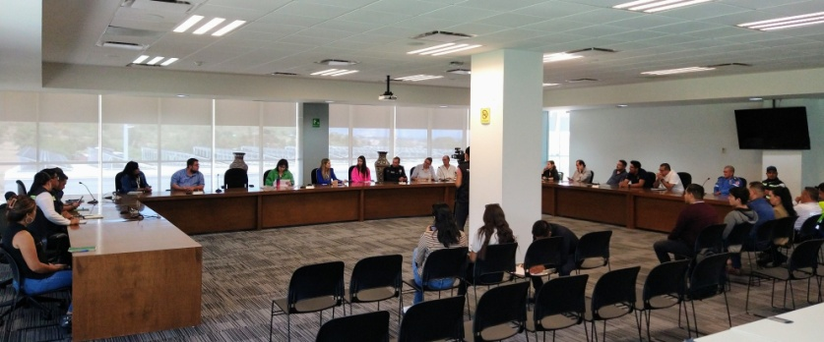

Comité de Fiestas Patrias 2023
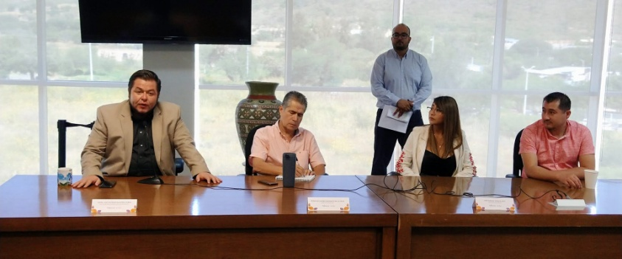
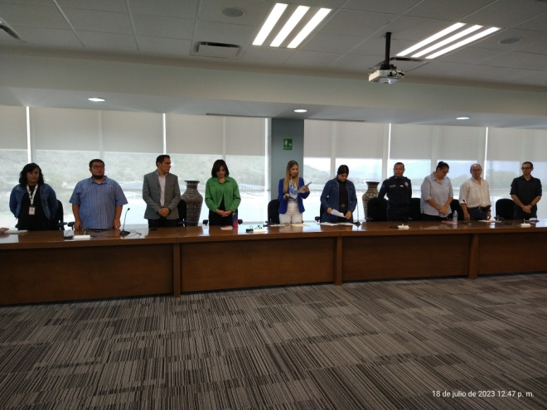
Se tuvieron varias mesas de trabajo con las diferentes dependencias para los diferentes eventos

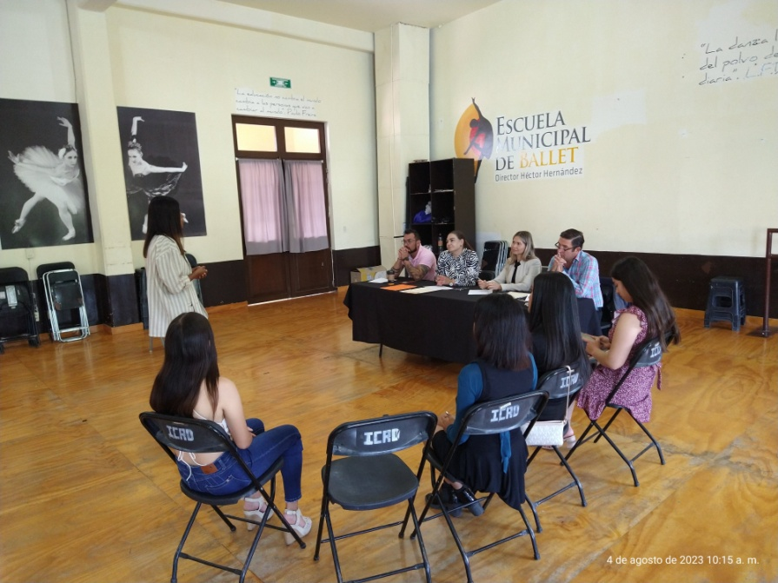
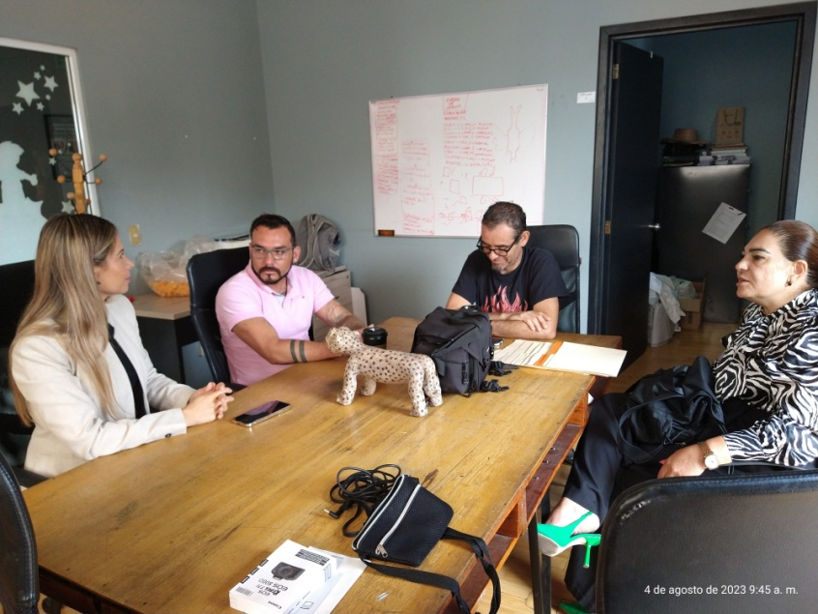

Mesa de Trabajo con las dirección de Inspección y Vigilancia y Responsabilidad y la dirección de de control al Comercio en la Vía Pública.
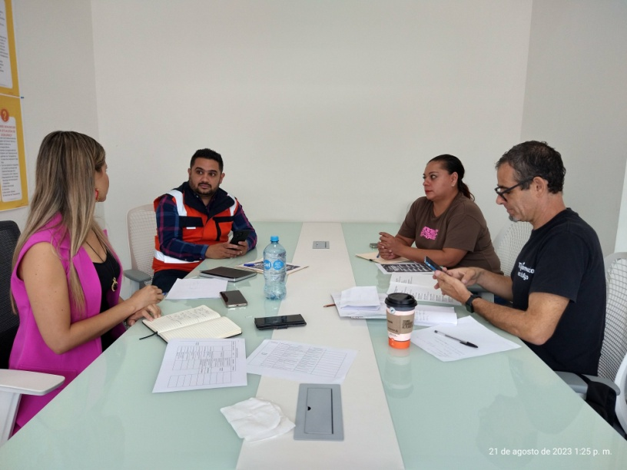

Mesa de Trabajo con la dirección de Alumbrado Público.

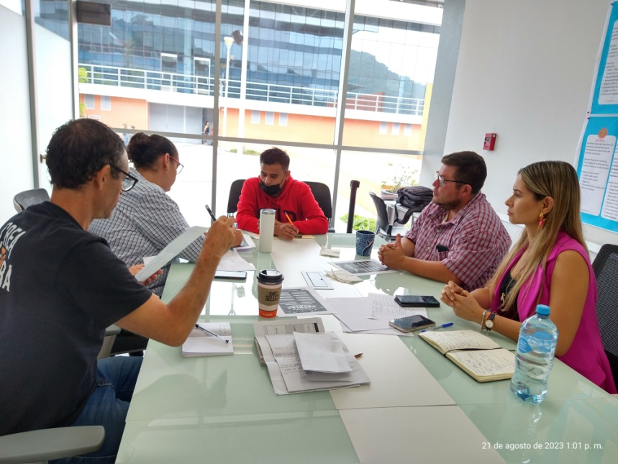

Mesa de trabajo con la Comisaria de La Policía Preventiva, la Dirección de Protección Civil y Dirección de Salud Pública..

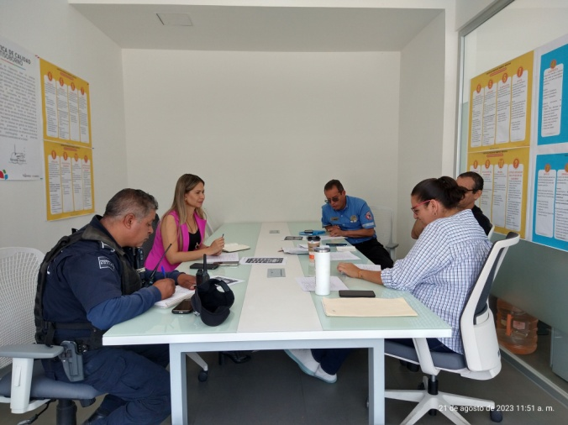
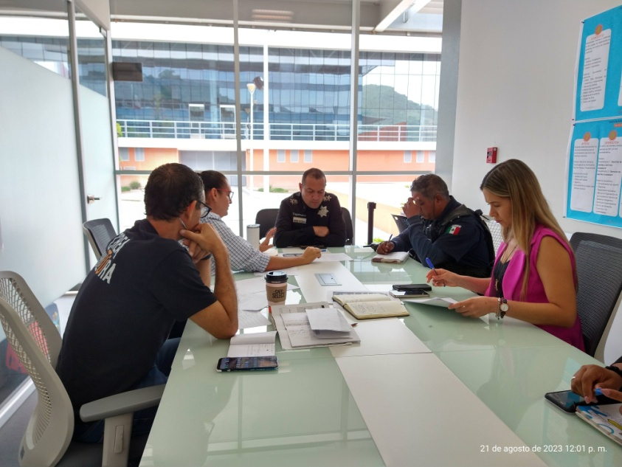
Mesa de trabajo con la dirección de Archivo Histórico, la Dirección de Cultura, Educación, Movilidad, Servicios Generales, la dirección de Aseo Público buscando las mejores estrategias para que Las Fiestas Patrias 2023 se desarrollen de la mejor manera.
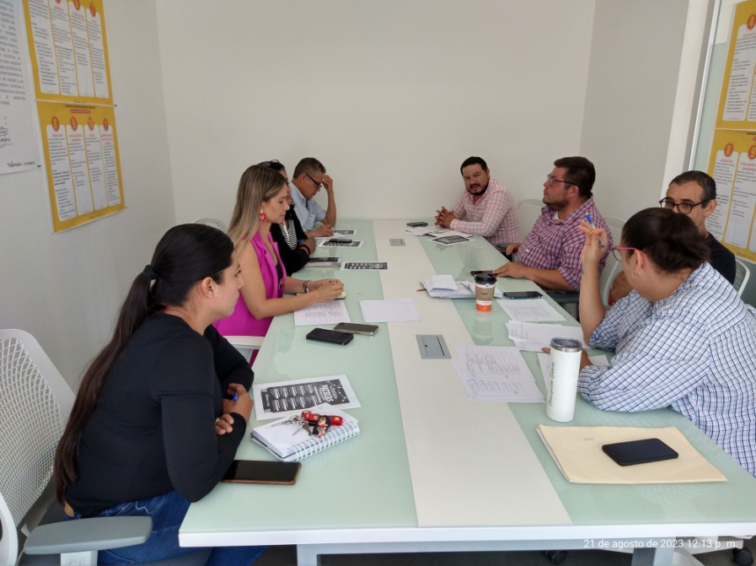

Comité de COMUR. (Comisión Municipal para la regulación de Predios Urbanos).

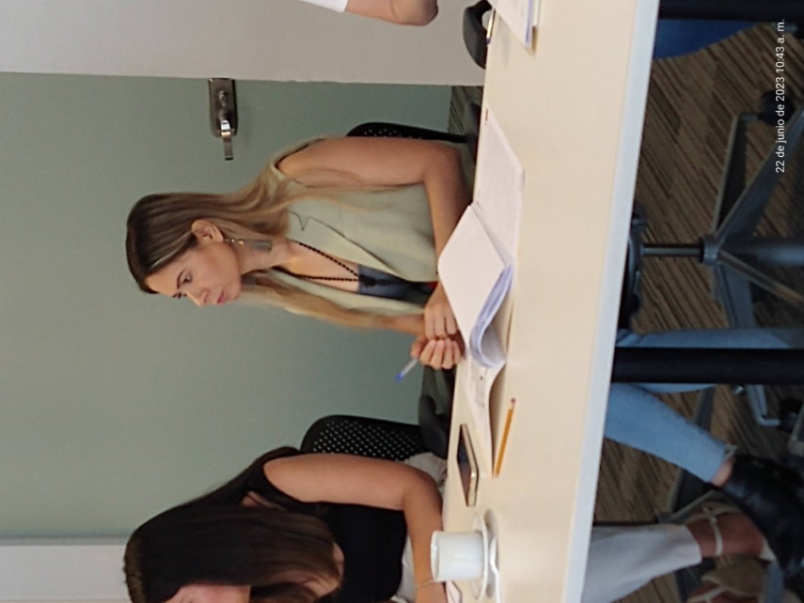
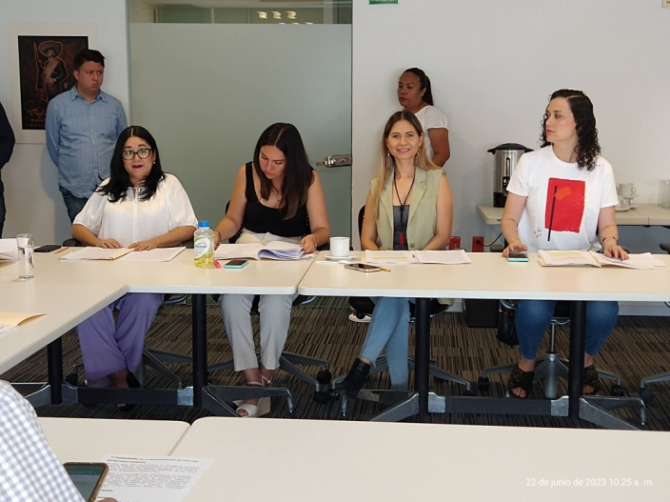

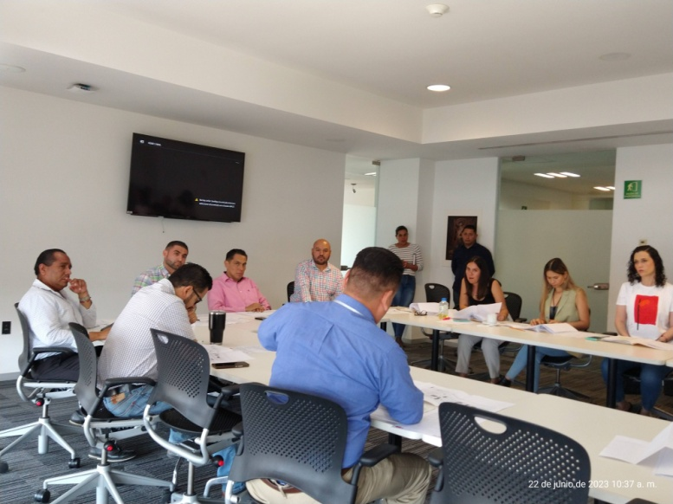
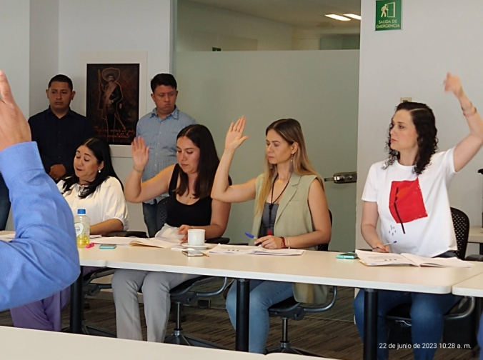

Iniciativas 2022-2023

- Iniciativa con Carácter de Dictamen en el que se propone y autorice la Creación del Comité de fiestas patronales de la Inmaculada Concepción del 2022 mediante el punto de acuerdo PA/213/2021-2024 EL Municipio de Tlajomulco aprueba y autoriza la creación del comité de fiestas Patronales en honor de la Virgen de la Inmaculada Concepción 2022.

- Iniciativa con carácter de Dictamen en el que se propone la Modificación del Comité de Fiestas Patronales de la Inmaculada Concepción del 2022.

- Iniciativa con Carácter de Dictamen Mediante el punto de acuerdo PA/250/2021-2024 El ayuntamiento del Municipio de Tlajomulco de Zúñiga, Jal. aprueba y autoriza la adquisición de Dos Roscas de Reyes, con longitud aproximada de 100 metros, y 80 metros para que sean presentadas y degustadas por la gente de nuestro Municipio, así como turistas que nos visitan en esos días, en la plaza principal de Cabecera Municipal y en el Centro Multidisciplinario del Valle los días 9 y 10 de enero del año 202, respectivamente, con un costo aproximado de $200,000(doscientos mil pesos 00/100 moneda nacional), sujeto a la aprobación del Presupuesto de Egresos del Municipio de Tlajomulco de Zúñiga, Jalisco, para el ejercicio fiscal 2023, en el que se contempla únicamente la cantidad de $200,000 dentro de la dependencia 009-23, Unidad Ejecutora U26_23, Proyecto 042, Partida 3821”Gastos de orden social y cultural”, destino Rosca de Reyes como gasto a comprobar

- Mediante PA/314/2021-2024 se notifico y certifico que en sesión extraordinaria del día 30 de marzo del 2023 El ayuntamiento Constitucional de Tlajomulco de Zúñiga, Jalisco aprueba y autoriza la conformación del “Comité Municipal para la Conmemoración del Bicentenario del Nacimiento del Estado Libre y Soberano de Jalisco en Tlajomulco de Zúñiga, Jalisco”, como un órgano de carácter temporal, que tendrá por objetivo implementar, coordinarse y dar seguimiento a las diversas acciones que promueva la “Comisión Interinstitucional para la conmemoración del Bicentenario del Nacimiento del Estado Libre y Soberano de Jalisco”, a fin de celebrar y reconocer hechos, sucesos y actores que tomaron parte para este acontecimiento.

- Iniciativa con Carácter de Dictamen mediante el cual se propone y se autorice a llevarse a cabo la Conmemoración del 50 Aniversario de la creación del Escudo de Armas de Tlajomulco de Zúñiga. Se certifico que en la sesión extraordinaria del día 30 de marzo del 2023, en el desahogo del punto VII del órden del día, se aprobó con PA/318/2021-2024 aprueba y autoriza llevar a cabo Sesión Solemne en conmemoración del 50 Aniversario de la creación del Escudo, que fue adoptado como emblema del Municipio de Tlajomulco de Zúñiga, Jalisco.

- En la Sesión Ordinaria del Ayuntamiento del Municipio de Tlajomulco de Zúñiga, Jalisco celebrada el día 26 de mayo del 2023 en el desahogo del punto IV del orden del día se certifico con punto de acuerdo no. PA/339/2021-2024 aprueba y autoriza el Dictamen formulado por la Comisión Edilicia de Cultura e Identidad Tlajomulquense, como convocante, así comisión Edilicia de Reglamentos y Puntos Constitucionales como Coadyuvante que resuelve el turno asentado en el punto de acuerdo PA/326/2021-2024, aprobado en sesión ordinaria de este Ayuntamiento con fecha de 28 de abril del 2023.

- Iniciativa con Carácter de Dictamen mediante la cual se propone que el Ayuntamiento de Tlajomulco de Zúñiga, Jalisco apruebe y autorice el Decreto por el que se Expide la Ratificación de Lealtad de Estado Libre y Soberano de Jalisco, con Rango de Bando Solemne. En sesión Ordinaria del Ayuntamiento del Municipio de Tlajomulco de Zúñiga, Jalisco con fecha del 28 de abril del 2023 certifico con punto de acuerdo PA/326/2021-2024 en el cual se aprueba y autoriza el turno a la comisión Edilicia Cultura e Identidad Tlajomulquense como Convocante y la Comisión Edilicia de Reglamentos y Puntos Constitucionales como coadyuvante del proyecto de decreto por el que se expide la Ratificación de Lealtad del Estado Libre y Soberano de Jalisco, con Rango de bando Solemne.

- Iniciativa con carácter de Dictamen mediante la cual se propone que el Ayuntamiento Constitucional del Municipio de Tlajomulco de Zúñiga, Jalisco, apruebe y autorice darle difusión a nuestro Himno del Estado de Jalisco en las escuelas de educación básica del Municipio.

- Iniciativa con Carácter de Dictamen mediante el cual el Ayuntamiento de Tlajomulco de Zúñiga, Jalisco, apruebe y autorice la Creación del Comité de Fiestas Patrias Tlajomulco 2023. En sesión ordinaria del Ayuntamiento de Tlajomulco de Zúñiga, Jalisco, con fecha del 30 de junio del 2023 en el desahogo del punto XX del orden del día se aprueba con punto de acuerdo no. PA/384/2021-2024, en el cual se aprueba la creación del Comité de Fiestas Patrias 2023, aprueba y autoriza el ejercicio de los recursos del Presupuesto de Egresos del Municipio de Tlajomulco de Zúñiga, Jalisco n, ejercicio fiscal 202, por la cantidad de $ 4,000,00.00 (Cuatro millones de pesos 00/100 moneda nacional, el cual se encuentra dentro de la clave presupuestal siguiente Dependencia 06_23, programa 05, unidad ejecutora 016_23, proyecto 26, partida 3821 “GASTOS DE ORDEN SOCIAL Y CULTURAL”, Destino 00, para aplicarse a los festejos de las “Fiestas Patrias Tlajomulco 2023” a celebrarse en Cabecera Municipal, Chiva Barrio, Agencias y Delegaciones de nuestro Municipio.

- Iniciativa con carácter de dictamen mediante el cual el Ayuntamiento de Tlajomulco de Zúñiga, Jal., aprueba y autoriza la ejecución de obra pública para la rehabilitación y equipamiento del edificio de la Antigua Presidencia de este Municipio, con recursos del “Fondo de Espacios de Paz”, hasta por la cantidad $2´500,000.00 (dos millones quinientos mil pesos 00/100 moneda nacional), con el fin de poner en funcionamiento la Sala de Ex presidentes, conforme al anexo que se acompaña al presente punto de acuerdo, elaborado por la dirección de corresponsabilidad social, que forma parte integrante del mismo para efectos administrativos, legales y de comprobación del ejercicio de gasto público a que haya lugar.

ATENCIÓN CIUDADANA.
Informo que en términos generales se realizaron alrededor de 2,500 gestiones personales a favor de los habitantes del Municipio, apoyo en tramites para pago de agua y predial, actualización de licencias, reportes de baches, desazolve de alcantarillas, fugas de agua, limpieza de canales, lámparas en la vía pública, poda de árboles, solicitando descuentos en sanciones por infracciones de construcción, giros comerciales, esto durante el periodo de septiembre del 2022 al 31 de agosto del 20223.
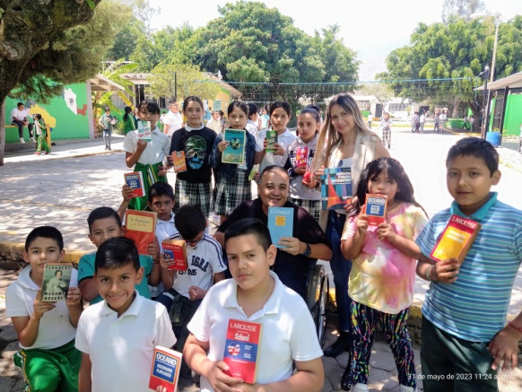
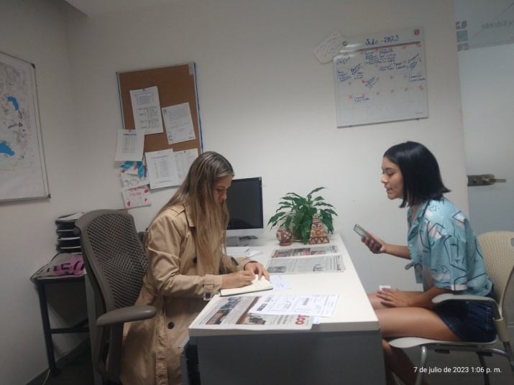

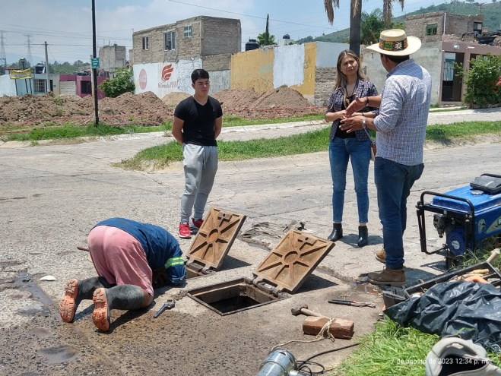

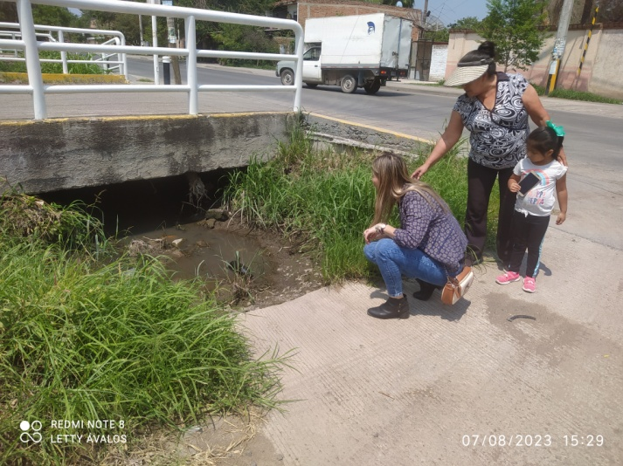
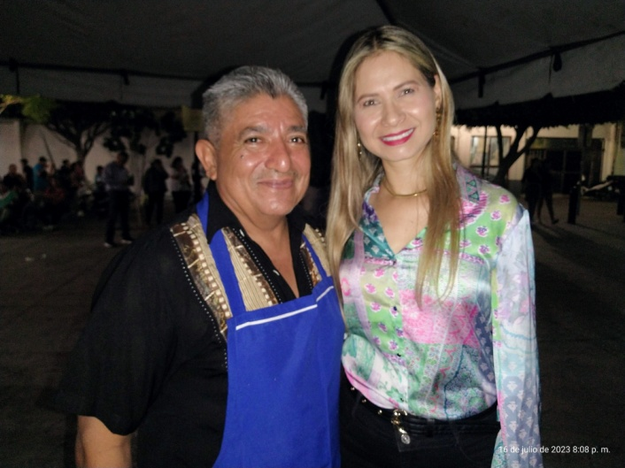
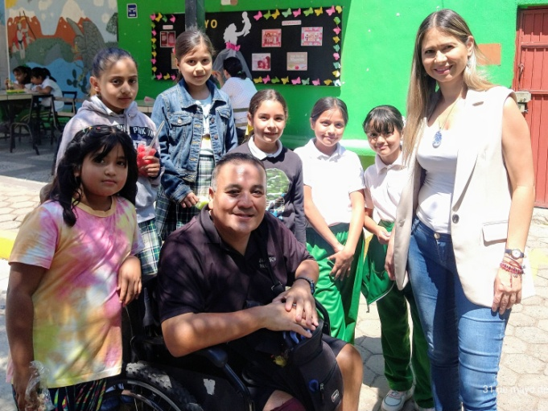

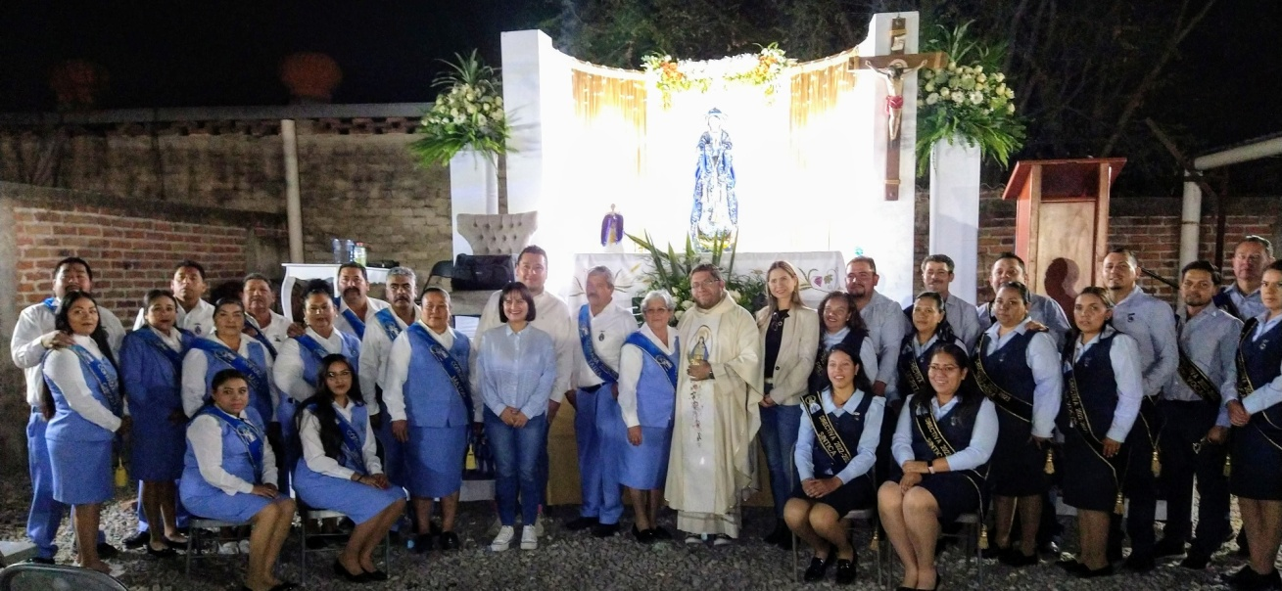
Apoyamos en todo momento al ciudadano para que tenga mejor calidad de vida en el municipio fomentándola cultura, deporte, además de apoyar los usos y costumbres del municipio.
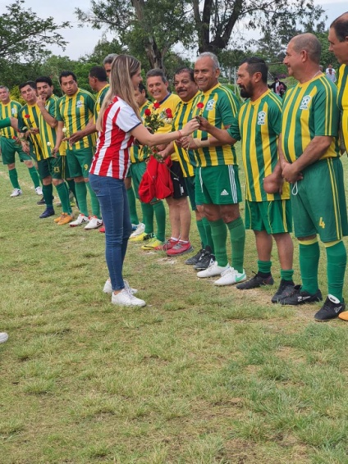
En el futbol se hizo entrega de uniformes, balones, trofeos en las ligas del municipio.
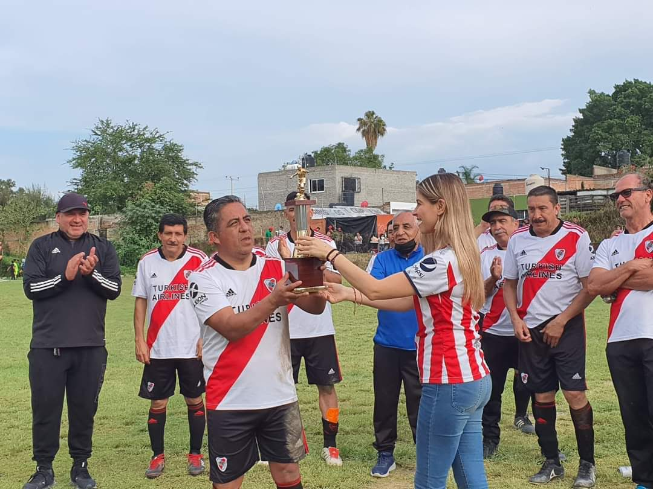

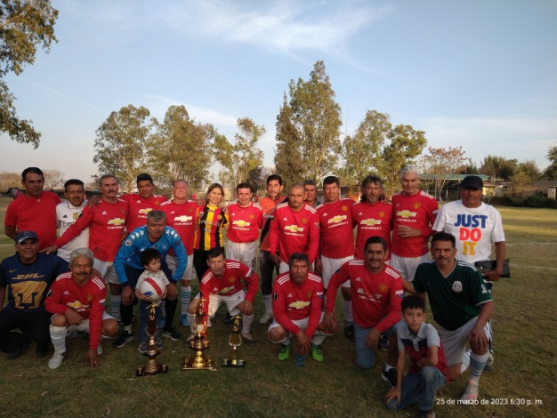

Además de participar en diferentes eventos culturales donde se promueve la cultura y la charrería en los diferentes ámbitos del gobierno municipal y estatal, promocionando y participando activamente, con la Dirección de Cultura, la Dirección de Turismo así como la Coordinación de artesanos.
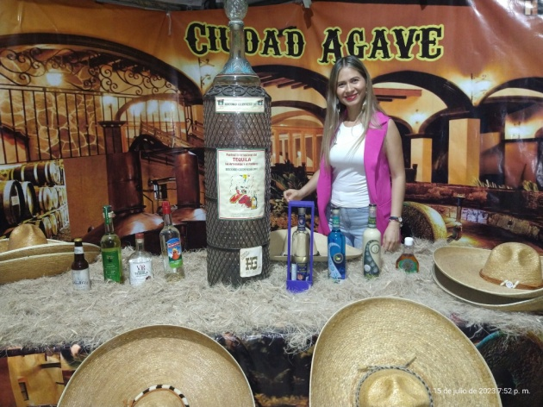
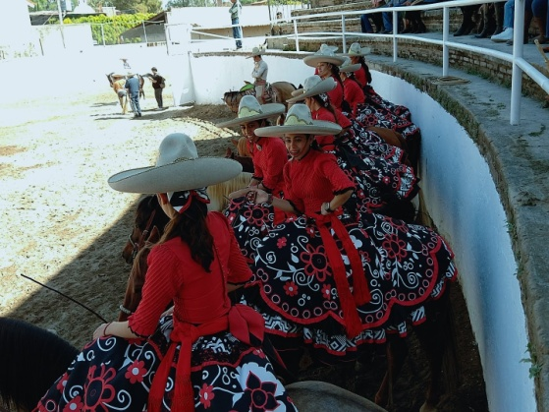
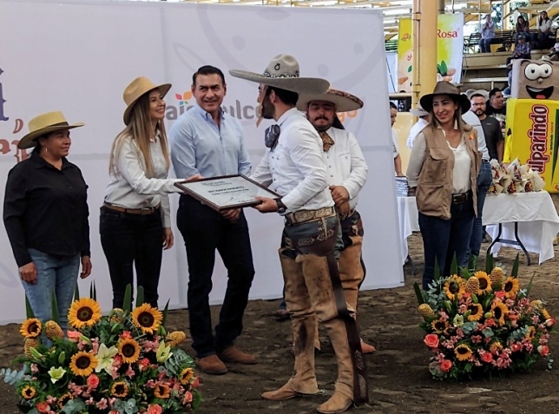
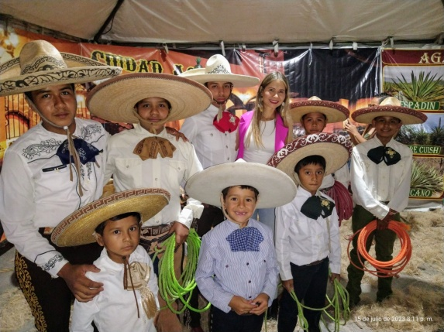

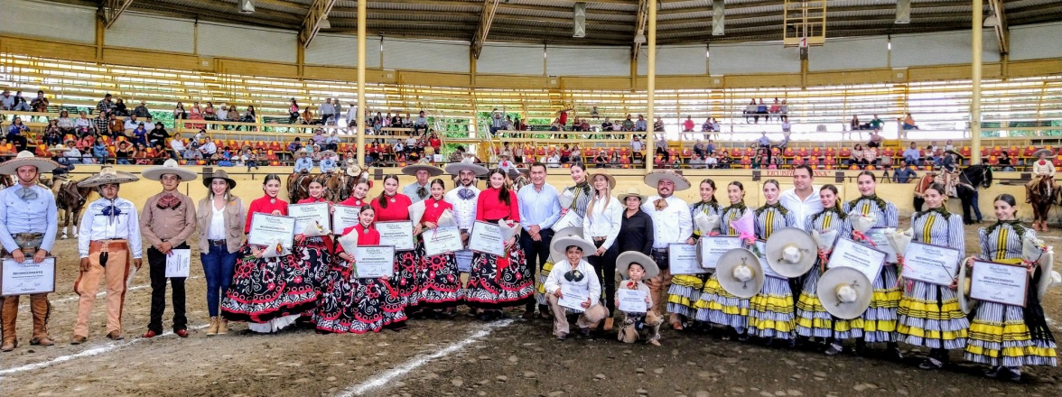

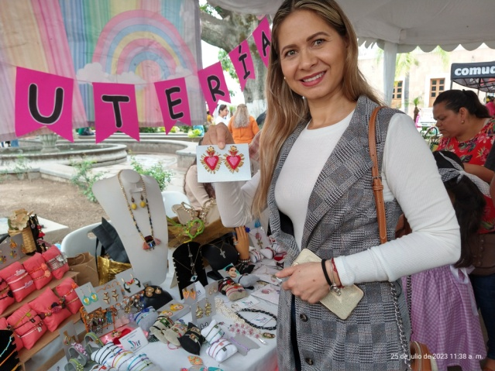
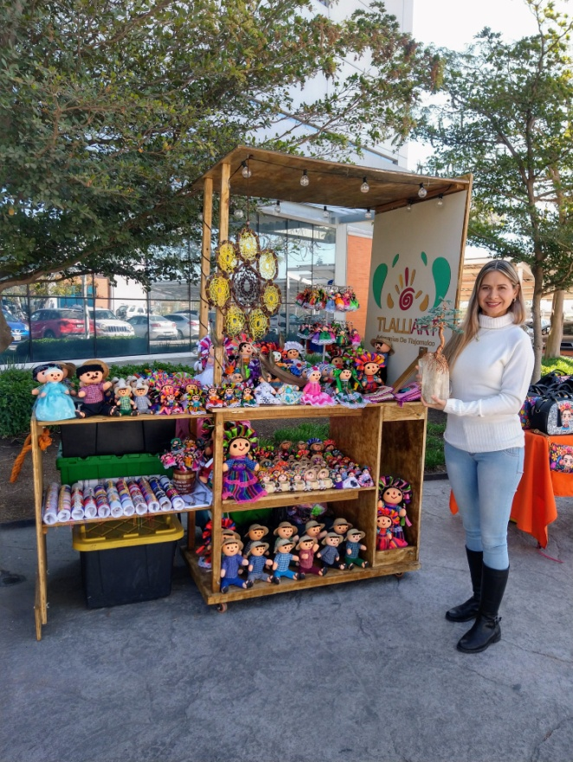
Apoyamos y promovemos a los artesanos del municipio para que se sigan capacitando con diferentes cursos, para su crecimiento personal y de sus talleres, además que tengan más espacios de exhibición y venta de sus productos.
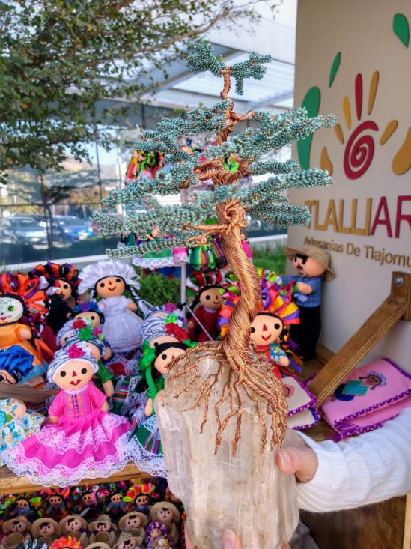

Reafirmo mi compromiso como regidora de tener un mejor Tlajomulco para todas y todos, el trabajo constante y dedicación para poder lograrlo. Desde mi regiduría y como presidente de la Comisión Edilicia de Cultura e Identidad Tlajomulquense buscaremos los medios necesarios para buscar el bien de la sociedad, dar el apoyo necesario para la difusión fortalecimiento y crecimiento de nuestra cultura y tradiciones, además de generar las condiciones necesarias para dar los servicios e infraestructura necesario y contribuir con el crecimiento económico del municipio y apoyar en la formación de valores como la libertad, la paz, la vida en sociedad, la responsabilidad, el respeto al medio ambiente, la solidaridad y la igualdad, expresiones humanas necesarias para contribuir a una sociedad ordenada y generosa.
El compromiso que tengo como regidora y este gobierno municipal tiene con la población para generar los apoyos necesarios para favorecer a las familias de Tlajomulco.

LIC. MARÍA ELENA RIVERA ESTRADA
REGIDORA DEL H. AYUNTAMIENTO DE TLAJOMULCO DE ZÚÑIGA, JAL.

